[群和进化计算xxx（2018）1–28](https://doi.org/10.1016/j.swevo.2018.02.013)

目录列表位于[科学指导](http://www.sciencedirect.com/science/journal/)

群和进化计算

期刊主页：[www.elsevier.com/locate/swevo](http://www.elsevier.com/locate/swevo)

一种新颖的自然启发式优化算法：松鼠搜索算法

莫希特·贾恩（Mohit Jain）*，维詹德·辛格（Vijander Singh），阿莎·拉妮

*德里大学内塔吉·萨哈斯理工学院仪表与控制工程系，印度德里110078*

文章信息

摘要

*关键字：*

自然启发算法无约束优化松鼠搜索算法

本文提出了一种新颖的自然启发式优化范例，称为松鼠搜索算法（SSA）。该优化器模仿了南部松鼠的动态觅食行为及其有效的运动方式，即滑行。滑翔是小型哺乳动物长途旅行所使用的有效机制。本工作对这种行为进行数学建模，以实现优化过程。使用统计分析，收敛速度分析，Wilcoxon检验和基于ANOVA的经典以及现代CEC 2014基准功能的方差分析评估了提议的SSA的效率。在优化精度和收敛速度方面，进行了广泛的比较研究，以显示SSA在其他知名优化器方面的有效性。该算法在实时热流实验中实现，以检查其适用性和鲁棒性。结果表明，与其他现有优化器相比，SSA提供了更高的收敛速度，更准确的解决方案。

### 1.简介

优化是在给定情况下为特定问题搜索最佳解决方案的过程。近年来，在各个工程领域中出现了一些实际的复杂优化问题[1,2]，商业和经济学[3]，这是经典方法无法在足够的时间或精度内解决的。自然界中存在着丰富的机制和原理，可用于设计计算智能方法，以解决此类优化问题。在过去的几十年中，研究人员开发了几种自然启发式的优化算法，它们模仿了某些生物学行为或物理现象。例如，Holand等。[4］提出了基于优胜劣汰的概念即达尔文进化论的遗传算法（GA）。GA是最著名的基于人口的优化技术之一。Kirkpatrick等。[5]设计了一种基于解决方案的优化技术，该技术受冶金退火现象（称为模拟退火（SA））的启发。粒子群优化（PSO）[6]，蚁群优化（ACO）[7]和人工蜂群（ABC）[8]是其他创新的分布式智能范式，用于解决由鸟类的社会行为启发的复杂的优化问题，鸟类分别定居于蚂蚁和蜜蜂等物种。这些优化

这些方法优于传统的启发式方法，特别是在多模式，离散和非微分复杂优化问题的情况下，受到了计算智能科学界的高度赞赏。此外，这些算法已成功应用于各种科学领域，例如过程控制[9]，生物医学信号处理[10]， 图像处理 [11]，灵活的车间调度[12]和许多其他工程设计问题[13,14].

受自然启发的算法可以大致分为三大类：进化算法（EA），群体智能（SI）和基于物理（PB）的算法。EA模仿自然界发现的生物的进化行为。搜索算法从随机生成的解决方案（通常称为总体）开始，该解决方案在连续的世代中进一步发展。最佳个人被合并形成新一代，这是EA的主要优势，因为它在迭代过程中促进了人口的增长。遗传算法以及差分进化（DE）[15]算法可以被认为是EA的最标准形式。第二类是基于群体智能的技术，该技术模仿动物群体的智能社交行为。通常，基于SI的算法会随着算法的发展而收集和利用有关搜索空间的全部信息，而EA则代代相传地抛弃了这些信息。

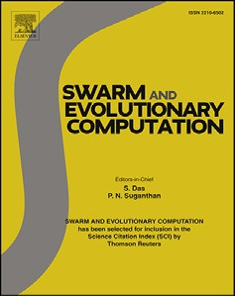

*通讯作者。

*电子邮件地址：*[nsit.mohit@gmail.com](mailto:nsit.mohit@gmail.com) （Ja那教徒），[vijaydee@gmail.com](mailto:vijaydee@gmail.com) （V.辛格），[ashansit@gmail.com](mailto:ashansit@gmail.com) （拉尼）。

<https://doi.org/10.1016/j.swevo.2018.02.013>

2017年6月26日收到;于2017年11月30日收到修订版;2018年2月23日接受XXX在线提供

2210-6502 /©2018 Elsevier BV保留所有权利。

请在新闻中引用此文章为：M.Jain等人，一种新颖的自然启发式优化算法：松鼠搜索算法，Swarm and Evolutionary Computation（2018），https://doi.org/10.1016/j.swevo .2018.02.013

**表格1**

关于自然启发式优化算法的简要文献综述。



|  |  |  |
| --- | --- | --- |
| 算法  遗传算法（GA）[4模拟退火（SA）[5] | 灵感  演化  理疗中的退火工艺 | 年  1975  1983 |
| 粒子群优化（PSO）[6] | 鸟群的智能社交行为 | 1995 |
| 人工鱼群算法（AFSA）[23] | 鱼群的集体智慧 | 2003 |
| 白蚁算法[24] | 白蚁菌落 | 2006 |
| 蚁群优化（ACO）[7] | 蚁群 | 2006 |
| 人工蜂群（ABC）[8] | 蜜蜂 | 2006 |
| 帝国主义竞争算法（ICA）[25] | 帝国主义竞争 | 2007 |
| 猴子搜索（MS）[26] | 寻找食物的同时在树上爬猴子的过程 | 2007 |
| 组搜索优化器（GSO）[27] | 动物搜寻（觅食）行为 | 2009 |
| 萤火虫算法（FF）[28] | 萤火虫的社会行为 | 2009 |
| 引力搜索算法（GSA）[20] | 重力和质量相互作用定律 | 2009 |
| 蝙蝠算法（BA）[29] | 蝙蝠的回声行为 | 2010 |
| 花授粉算法（FPA）[30] | 开花物种的授粉过程 | 2012 |
| 果蝇优化算法（FFOA）[31] | 果蝇的果实觅食行为 | 2012 |
| 磷虾群（KH）[32] | 磷虾个体在自然界的放牧行为 | 2012 |
| 矿山爆炸算法（MBA）[33] | 地雷炸弹爆炸 | 2013 |
| 海豚回声定位（DE）[34] | 海豚的回声能力 | 2013 |
| 闪电搜索算法（LSA）[35] | 雷电自然现象 | 2015 |
| 蜻蜓算法（DA）[18] | 蜻蜓的静态和动态蜂群行为 | 2015 |
| 人工藻类算法（AAA）[36] | 微藻的生活行为 | 2015 |
| 蚁狮优化器（ALO）[37] | 自然界中的蚂蚁狩猎机制 | 2015 |
| 鲨鱼气味优化（SSO）[38] | 鲨鱼通过嗅觉发现猎物的能力 | 2016 |
| 海豚群优化算法（DSOA）[39] | 海豚对沙丁鱼群的发现，追捕和捕食的机制 | 2016 |
| 病毒菌落搜索[40] | 病毒感染和扩散策略 | 2016 |
| 鲸鱼优化算法（WOA）[41] | 座头鲸的社会行为 | 2016 |
| 多诗词优化器（MVO）[21] | 多诗论 | 2016 |
| 乌鸦搜索算法（CSA）[42] | 乌鸦的智能食物隐藏行为 | 2016 |
| Salp群算法[43] | 在海洋中航行和觅食期间，小蜂群的繁殖行为 | 2017 |
| 蚱optimization优化算法[44] | 蝗虫的成群行为 | 2017 |
| 自私的牧群优化器[SHO] [45] | 汉密尔顿的自私牧群理论 | 2017 |
| 电子搜索算法[46] | 电子围绕原子核的轨道运动 | 2017 |
| 热交换优化[47] | 牛顿冷却定律 | 2017 |
| 口育鱼算法[48] | 口育鱼的生命周期 | 2017 |
| 加权叠加吸引力（WSA）[49] | 叠加原理 | 2017 |
| 斑点鬣狗优化器[50] | 斑鬣狗的社会行为 | 2017 |
| 蝴蝶启发算法[51] | 蝴蝶的伴侣搜寻机制 | 2017 |
| 闪电附件程序优化[52] | 闪电附着过程 | 2017 |

联盟。PSO，ACO和ABC可以描述为SI中的代表性算法。最近的一些SI是布谷鸟搜索（CS）[16]，灰太狼优化器（GWO）[17]，蜻蜓算法（DA）[18] 还有很多 [19].基于物理学的算法是受宇宙中存在的基本物理定律启发的。该类别中一些流行的方法是SA，重力搜索算法（GSA）[20]，多版本优化程序（MVO）[21]和收费系统搜索（CSS）[22].有关自然启发式算法的简要文献综述，请参见表格1.



除此之外，最近在现有自然启发算法的基本版本中还提出了各种修改方案，用于解决复杂的优化问题。举例来说，变体IABC（改进后的ABC）提高了ABC算法的慢收敛速度[53]并测试了几个可靠性优化问题。通过在ABC中纳入改进的全球最佳指导机制，可以解决相同的问题[54通过自适应限制机制还可以提高开发能力。协方差引导的ABC要求具有快速收敛特性的更高准确性。55]，同时解决投资组合优化问题。同样，对于大型优化问题，通过嵌入用于两个控制参数DE的简单切换机制，可以提高基本DE的性能。56].通过集成混沌机制解决了基本布谷鸟搜索算法收敛效率低的问题，并将由此产生的改进的布谷鸟搜索（ICS）成功应用于智能家居中的可见光通信（VLC）优化问题[57].模糊逻辑在科学的各个领域的成功应用已经引起了元启发式开发者的极大兴趣，因此，通过利用模糊逻辑原理的优势，改进了各种优化算法。在这种情况下，一些相关的发展是：模糊和声搜索算法[58],

动态参数自适应模糊帝国竞争算法[59]，基于模糊的水循环算法[60]，分层GWO算法[61]，基于区间2型模糊逻辑的蝙蝠算法[62]和基于2型模糊逻辑的蚁群优化算法[63以类似的方式，将量子计算的原理结合到元启发法设计中，并通过各种研究要求改善性能。量子启发式二进制灰太狼优化器[64]，混合量子启发式遗传算法（HQIGA）[65]和量子启发粒子群优化（QPSO）[66]是该领域研究的一些例子。所有受自然启发的算法都具有一些共同的特征，例如：（i）它们模仿某种自然现象（ii）他们不需要梯度信息（iii）使用随机变量（iv）并包含必须适当定义以解决问题的各种参数[40].从鲁棒性，存在不确定性和未知搜索空间的情况下的性能来看，每种算法都具有独特的优势[40].

技术的进步还导致了一些复杂的优化问题。例如，随着社交网站使用的增加，每秒生成大量数据，这提出了一个新的优化问题，即有效处理用户生成的大数据[67].另一个至关重要的优化问题是时间依赖性污染路由问题[68”，这是由于针对拥堵问题的城市实施了新的环境法规而产生的。货运公司的商用车辆增加了温室气体的排放，污染水平随着拥挤而增加。尽管文献中存在许多著名的优化算法，但科学界仍在开发新的优化技术，以在持续改进的思想下解决新的和更复杂的优化问题。

**图**1.真正的松鼠[74,75].

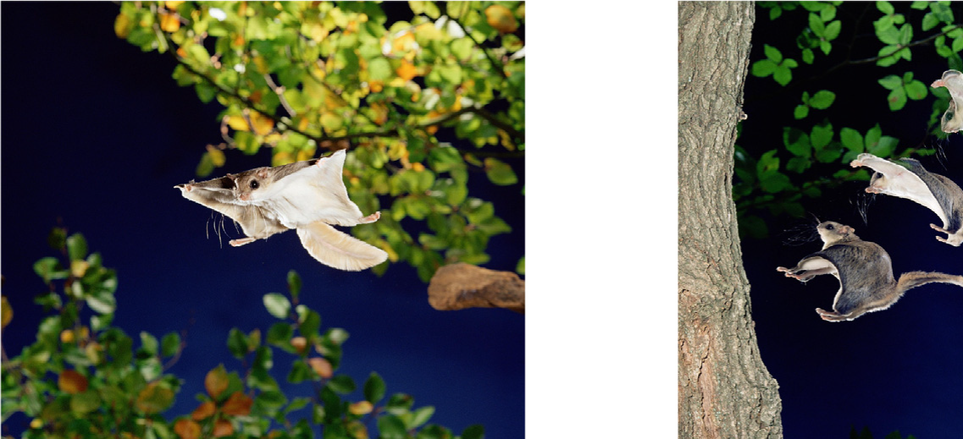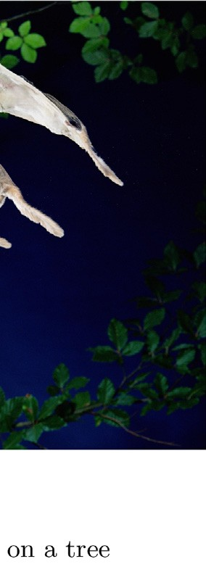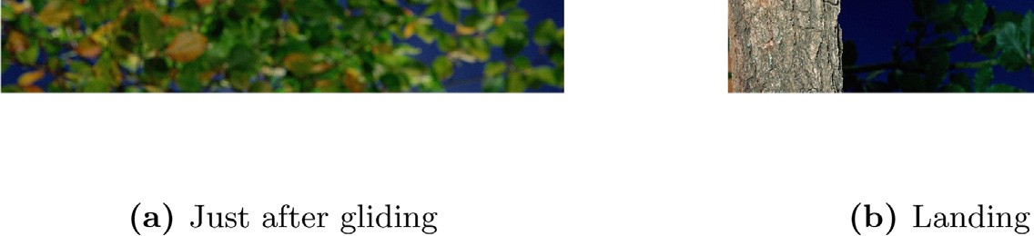

为了更好的设计。此外，根据“免费午餐”（NFL）定理，不存在任何一种自然启发式的优化技术，它可以最优地解决所有优化问题[69].这意味着优化算法可以解决一组特定的问题，但不能解决其他类别的问题[70].当然，NFL定理保持了这一研究领域的开放性，并允许研究人员改进现有算法或提出新算法以进行更好的优化。因此，本研究针对无约束的数值优化问题提出了一种新的简单而强大的自然启发算法，即松鼠搜索算法（SSA）。该算法模拟了南部飞鼠的动态觅食策略及其有效的运动方式，即滑行。拟议工作的主要贡献如下：

1. 提出了一种新颖的自然启发型松鼠搜索优化算法。对松鼠的觅食行为进行了详尽的研究，并对其数学模型进行了建模，包括它们觅食的每个特征。
2. 该算法在33个经典和现代CEC 2014基准测试功能上得到了验证。
3. 使用统计分析，收敛速度分析，Wilcoxon检验和ANOVA，对现有的自然启发式优化算法进行严格的比较研究。
4. 研究了SSA以及其他优化器的鲁棒性和有效性，以优化用于热流实验（HFE）的精确温度控制的两个自由度比例和积分（2DOFPI）控制器。

本文的其余部分安排如下：2 讨论了提出算法的动机。在节中3 讨论了SSA的基本概念及其假设。部分4 介绍有关SSA实施的详细信息。部分5 介绍了SSA与现有优化程序的比较。部分6 提供标准基准功能的结果的比较统计分析。部分7 提供了所提出算法的实时应用。最后，本节结束了工作。8.

### 灵感

松鼠是树栖和夜行性啮齿类动物的一种多样化，特别适合滑行运动。目前，已识别出15属和44种飞鼠，其中大多数在欧洲和亚洲，特别是东南亚的落叶林地区发现。唯一在欧亚大陆以外发现的物种，并且被研究最多的是被称为南方flying鼠的青光眼苍蝇[71].松鼠被认为是空气动力学最复杂的，具有降落伞状的膜（patagia），

帮助松鼠从一棵树滑到另一棵树，并使它们能够修改升力和阻力[72].关于松鼠的最有趣的事实是它们不会飞，而是使用一种特殊的运动方法，即“滑翔”，这被认为在能量上很便宜，从而使小型哺乳动物能够快速而有效地覆盖大距离[72].文献表明，避免掠食者，最佳觅食和觅食成本是滑行进化的主要原因[73].图1a显示了滑翔时松鼠的真实图像，图1b显示了降落在树上之前松鼠的慢动作序列。松鼠通过表现出动态的觅食行为可以最佳地利用食物资源[76,77].例如，为了满足秋季的营养需求，他们更喜欢吃橡子（一种肥大的坚果），因为橡果数量丰富，同时又将其他坚果（如山核桃）放在巢中，其他空腔中，有时还存放在地面上。在冬季，由于低温而对营养的需求较高，在觅食期间要在发现地点及时食用山核桃，并从储备食品商店中取出山核桃。因此，根据营养需求有选择地进食一些坚果并储存其他坚果，可以最佳地利用两种可用的肥大坚果[77].南部飞鼠的这种智能动态觅食行为是提出的SSA的主要动力来源。在这项工作中，对飞鼠的动态觅食策略和滑行机制进行数学建模，以设计SSA进行优化。

### 松鼠搜索算法（SSA）

当松鼠开始觅食时，搜索过程开始。在温暖的天气（秋天）时，松鼠从一棵树滑到另一棵树上寻找食物资源。在这样做的同时，他们改变了位置并探索了森林的不同区域。由于气候条件足够炎热，它们可以通过大量食用橡子的饮食来更快地满足其日常能源需求，因此，一旦发现它们便立即食用橡子。满足日常能量需求后，他们开始寻找冬季的最佳食物来源（山核桃）。山核桃坚果的储存将帮助它们在极端恶劣的天气下保持能量需求，并减少昂贵的觅食行程，从而增加生存的可能性。在冬季，落叶林的叶子覆盖率下降会增加被捕食的风险，因此它们的活动性降低，但在冬季不会冬眠。在冬季结束时，松鼠再次活跃起来。这是一个重复的过程，一直持续到松鼠的寿命，并构成了SSA​​的基础。为了简化数学模型，考虑了以下假设：

1. 落叶林中有n只飞行的松鼠，并且假设一只松鼠在一棵树上。
2. 每只松鼠都通过寻找动态的觅食行为来单独寻找食物并最佳地利用可用的食物资源。
3. 在森林中，只有三种类型的树木可用，例如普通树，橡树（橡子坚果食物来源）和山核桃树（山核桃坚果食物来源）。
4. 假定正在考虑的森林区域包含三棵橡树和一棵山核桃树。

在本研究中，松鼠的数量n被认为是50。4种有营养的食物资源（N*fs*）被认为有1棵山核桃坚果树和3棵橡子坚果树，而46棵没有食物来源。那是

松鼠总人口的92％在普通树上，其余则来自食物。但是，食物资源的数量可以根据约束1 <N*fs*<n进行变化，其中N*fs*∈ℤ*>0*具有一个最佳的冬季食物来源。

### SSA的实施

SSA与其他基于种群的算法类似，从飞鼠的随机初始位置开始。松鼠的位置在d维搜索空间中用矢量表示。因此，飞鼠可以在1-D，2-D，3-D或超维搜索空间中滑行并更改其位置矢量。

* 1. *随机初始化*

森林中有n个飞行松鼠（FS），并且可以通过矢量指定i*日*飞行松鼠的位置。所有松鼠的位置可以由以下矩阵表示：

* 1. *排序，声明和随机选择*

在存储每个飞鼠所在位置的适应度值之后，该数组将按升序排序。在山核桃坚果树上声明了具有最小适应性值的松鼠。接下来的三只最佳松鼠被认为是橡子坚果树，并且被认为会向山核桃坚果树移动。其余的松鼠应该在正常的树上。进一步通过随机选择，假定某些松鼠满足了日常能量需求，它们就会朝山核桃坚果树移动。其余的松鼠将进入橡子坚果树（以满足其日常能量需求）。松鼠的这种觅食行为总是受到掠食者的存在的影响。这种自然行为是通过采用具有捕食者存在概率（P*dp*）的位置更新机制来建模的。

* 1. *产生新位置*

如前所述，在动态搜寻松鼠期间可能会发生三种情况。在每种情况下，都假定在没有掠食者的情况下，飞行的松鼠会滑行并在整个森林中高效地搜寻其最喜欢的食物，而掠食者的存在使它变得谨慎，并被迫使用小的随机行走来搜寻附近的藏身之处。可以在数学上对动态觅食行为进行建模，如下所示：

**情**况1.橡子坚果树（FS*在*）上的松鼠可能会向山核桃坚果树移动。在这种情况下，可以按以下方式获得松鼠的新位置：

⎡fs1,1 *fs*1*,2* … … fs1,d ⎤

*在*

⎧ *FSt FSt*+1 = ⎪

(

+ d*g*× G*c*× *ht*

*FSt*

− *FSt* )

*R*1*≥ Pdp*

(4ab)

*在* ⎨

*在*

⎢ ⎥

随机位置 除此以外

⎢*FS*2*,*1 *FS*2*,*2 … … *FS*2*,d* ⎥ ⎪

⎩

*FS* = ⎢

⎢

⎢

⎢

⋮ ⋮ ⋮ ⋮ ⋮ ⎥

⎥

⋮ ⋮ ⋮ ⋮ ⋮ ⎥

⎥

(1)

其中d*g*是随机滑行距离，R1是[0，1]范围内的随机数，FS*ht*是到达山核桃螺母树的松鼠的位置，t表示当前迭代。两者之间的平衡

⎢fs*n*,1 *FSn,2* … … *FSn,d* ⎥

⎣ ⎦ 滑行的帮助实现了勘探和开发

在数学模型中保持G*c*不变。它的价值极大地影响了

其中FS*i,j*表示i*日*飞鼠的j*日*尺寸。统一

分布（式(2)）用于分配森林中每个松鼠的初始位置。

*FSi* = *FSL* + *U*(0*,* 1)× (*FSU* − *FSL*) (2)

其中FS*L*和FS*U*分别是i*日*松鼠在j*日*维度上的下界和U（0，1）是均匀分布的随机

所提出算法的性能。在目前的工作值G*c*被认为是1.9，这是经过严格分析得出的。

**情**况2。普通树上的松鼠（FS*nt*）可能会向橡子坚果树移动，以满足其日常能量需求。在这种情况下，可以按以下方式获得新的松鼠位置：

[0，1]范围内的数字。

⎧ *FSt*

( *t t* ) ≥ *P*

*FSt+1* ⎪

*nt*+ *dg× Gc×*

*FS在* -fs*nt R2* *dp*

(5ab)

*4.2.体能评估*

通过将决策变量（解向量）的值放入用户定义的适应度函数中，可以计算出每个飞鼠的位置适应度，并将相应的值存储在以下数组中：

⎡*f*1 ([*FS*1*,*1 *, FS*1*,*2 *,* … *, FS*1*,d* ])

⎤

*nt* = ⎨

⎪随机位置 除此以外

⎩

其中，R2是在[0，1]范围内的随机数。

**情**况3。一些松鼠在普通树上并且已经食用了橡子坚果，它们可能会向山核桃坚果树移动，以存储山核桃坚果，这些花生可以在食物短缺时食用。在这种情况下，可以按以下方式获得新的松鼠位置：

⎢ ⎥

⎢*f*2 ([*FS*2*,*1 *, FS*2*,*2 *,* … *, FS*2*,d* ])

⎥

*f* = ⎢ ⋮ ⎥

(3)

⎧ *FSt*

( *t t* )

⎢ ⎥

⎢ ⋮ ⎥

*FSt+1* = ⎪

*nt*+ *dg× Gc×*

*FSht* − *FSnt*

*R*3 ≥ *Pdp*

(6ab)

⎢ ⎥ ⎨随机位置 除此以外

*nt*

⎪

⎢*fn* ([*FSn,*1*, FSn,*2*,* … *, FSn,d* ])⎥ ⎩

⎣ ⎦ 其中R3是在[0，1]范围内的随机数。捕食者的存在

每个飞鼠所处位置的适合度值描述了质量

它搜索到的食物来源，即最佳食物来源（山核桃树），正常食物来源（橡树）和没有食物来源（松鼠在正常树上），因此它们的生存概率也很高。

在本工作中，所有情况下的概率P*dp*都被认为是0.1。图2 显示了滑行运动的概念模型

松鼠在夜间觅食时能有效运动。松鼠通过改变升力和阻力来滑动[72].

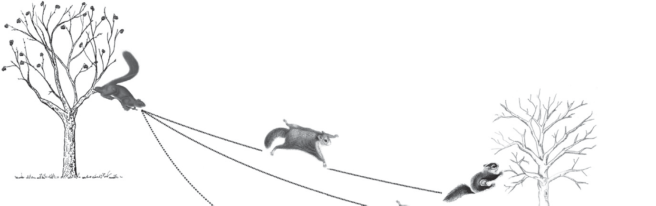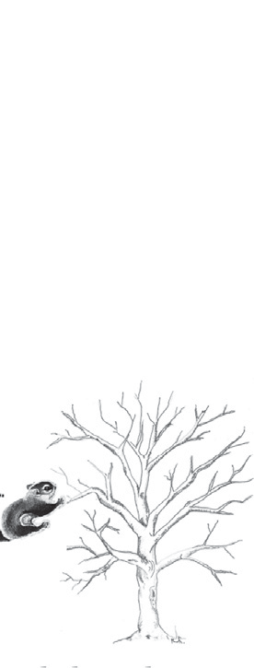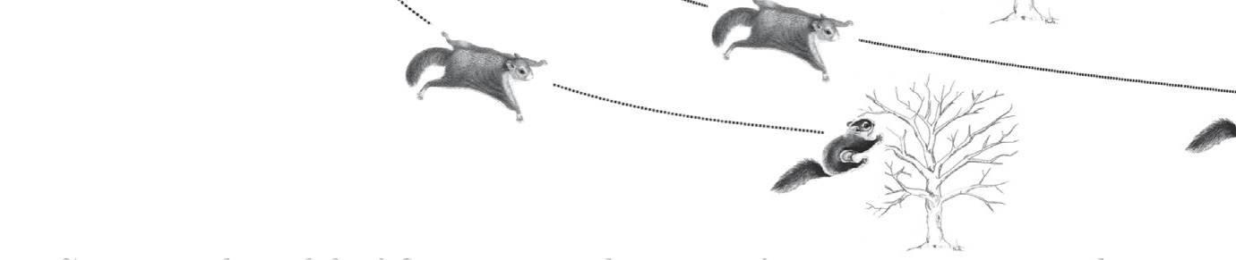

**图**2.使用滑行运动将松鼠从一棵树移动到另一棵树的概念模型。

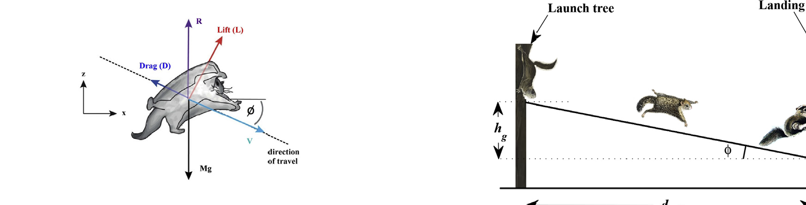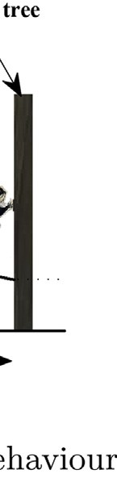

**图**3.（a）处于平衡状态的飞鼠滑翔（b）滑行行为的近似模型。

* 1. *滑行的空气动力学*

松鼠的滑翔机制由平衡滑翔来描述，其中升力（L）和阻力（D）的总和产生合力（R），该合力的大小等于和等于松鼠重量（Mg）的方向。因此，R提供了线性滑行路径（图3a）以恒定速度（V）飞行的松鼠[72,78].在这项工作中，滑行行为的近似模型为（图3b）用于优化算法的设计。一只松鼠滑行稳定

速度始终以与水平线成𝜙角的角度下降，并且升阻比或滑行比定义如下[79]:

*L* ∕ D = 1 ∕棕褐色(7)

松鼠可以通过减小滑翔角（𝜙）来增加其滑行路径长度，从而提高了升阻比。在此，升力是由流过机翼的空气向下偏转引起的，其定义为：

*L* = 1∕2*𝜌CLV*2*S* (8)



# 

28957; 28988;

**图**4.（a）模拟的滑行距离（b）使用sf = 18缩小滑行距离。



**表2**

比例因子（sf）对SSA在四个基准功能上的性能的影响。a



|  |  |  |  |  |  |  |  |  |
| --- | --- | --- | --- | --- | --- | --- | --- | --- |
| 功能TF1 | 参数  平均SD | *sf* = 10  2.2000E+01  6.6664E+01 | *sf* = 15  0.0000E+00  0.0000E+00 | *sf* = 18  0.0000E+00  0.0000E+00 | *sf* = 30  0.0000E+00  0.0000E+00 | *sf* = 40  0.0000E+00  0.0000E+00 | *sf* = 50  0.0000E+00  0.0000E+00 | *sf* = 100  3.3333E-02  1.8257E-01 |
| TF5 | 意思 | 1.0522E-02 | 2.1527E-11 | 3.9454E-22 | 1.8899E-25 | 2.9617E-07 | 2.3469E-06 | 1.4112E-05 |
|  | 标清 | 8.5168E-03 | 7.1976E-11 | 2.0493E-21 | 8.4211E-25 | 1.0297E-06 | 5.5454E-06 | 2.7179E-05 |
| TF13 | 意思 | 2.0433E+00 | 2.4120E-10 | 0.0000E+00 | 0.0000E+00 | 0.0000E+00 | 0.0000E+00 | 2.9231E-07 |
|  | 标清 | 2.0746E+00 | 5.3536E-10 | 0.0000E+00 | 0.0000E+00 | 0.0000E+00 | 0.0000E+00 | 9.3018E-07 |
| TF23 | 意思 | −182.1364 | −186.73 | −186.73 | −186.73 | −186.73 | −186.73 | −186.73 |
|  | 标清 | 4.3904E+00 | 1.1788E-07 | 1.9029E-14 | 2.2392E-14 | 2.4831E-11 | 1.2022E-05 | 2.5781E-04 |

a请参阅表4、6、8和10 用于基准功能。



其中𝜌（= 1.204 kgm−3）是空气密度，C*L*被称为升力系数，V（= 5.25 ms−1）是速度，S（= 154 cm2）是表面积身体[79].摩擦阻力定义为：

*D* = 1∕2*𝜌V*2*SCD* (9)

其中C*D*是摩擦阻力系数。以慢速拖动

被困在局部最优解中。行为建模涉及以下步骤：

1. 首先使用公式计算季节常数（S*c*）。(12)

√

√ *d*



*St* √∑ *t* 2

分量很高，而高速时它会变小。因此从等式。(7) 稳定状态下的滑行角确定为：

*c* = √

*k*=1

(*FSat,k* − *FSht,k* )

(12)

*𝜙* = arctan ( *D* ) (10)



*L*

计算出近似的滑行距离（d*g*）（图3b）如下：

其中t = 1，2，3

1. 检查季节性监测条件，即S*t*<S分，其中S分

*c*

是季节性常数的最小值，计算公式为：

10*E*−6

*dg=*

( *汞*)



棕褐色

(11)

*S*分钟 =



(365)*t*∕(*tm* ∕2.5)

(13)

其中h*g*（= 8 m）是滑行后发生的高度损失。从实际数据中考虑了计算d*g*所需的所有参数值，包括C*L*和C*D*。72,78,80].因此，一只飞行的松鼠可以通过简单地改变升阻比来改变其滑行路径长度或d*g*

根据所需的着陆位置。通过在0.675≤C*L*≤1.5的范围内将C*L*的随机变化并入，将C*D*固定为0.60来执行仿真。

松鼠通常在水平滑行距离范围内飞行-

一次滑行从5到25 m72].建议模型中的滑行距离在9–20 m的范围内，

通过验证图4a.d*g*的值相当大，可能会引起等式中的大扰动。(4ab)，等式(5ab) 和等式。(6ab)，这可能会导致算法性能不理想。的

d*g*的值按比例缩小以实现可接受的算法性能。d*g*除以合适的非零值，该值称为非比例缩放系数（sf），该非零值是通过对基准进行严格的实验获得的

功能。表2 介绍了一些实验记录的结果。在实验过程中观察到，比例因子sf的值可以在16到37之间变化，以便在不影响算法稳定性的情况下达到所需的精度水平。然而，在目前的工作中，sf = 18可提供区间d*g*的足够摄动范围

[0.5*,* 1.11] (图4b）对于大多数人，都获得令人满意的性能

基准功能。因此，科幻小说有助于在探索和开发阶段之间达到理想的平衡，这是设计有效的元启发式算法的强制性要求。

* 1. *季节性监测条件*

季节性变化会严重影响松鼠的觅食活动[81].由于它们具有较高的体温和较小的尺寸，因此它们在低温下会损失大量的热量，这会导致觅食成本高昂，并且由于存在活跃的掠食者而带来风险。与秋季相比，气候条件迫使它们在冬季活动较少[77].因此，松鼠的运动会受到天气变化的影响，这种行为的包含可能会提供更现实的

其中t和t*m*分别是当前和最大迭代值。值S分影响所提出方法的勘探和开发能力。S分的值越大，越有利于探索；而S分的值越小，则对算法的利用能力越强。对于任何有效的元启发式方法，必须有一个

这两个阶段之间的适当平衡[82].虽然，通过保持常数G*c*（Eq。(4ab)，等式(5ab) 和等式。(6ab)），但可以通过在迭代过程中自适应更改S分的值来进行改进。

1. 如果发现季节性监测条件正确（即冬季结束），则将那些无法探索森林以寻找最佳冬季食物来源的松鼠随机安置。
   1. *冬季末随机搬迁*

如前所述，由于觅食成本低，冬季的结束使松鼠变得活跃。冬季无法寻找最佳食物来源的松鼠仍能幸存下来，它们可能会向新的方向觅食。将此行为纳入建模可以增强所提出算法的探索能力。据推测，只有那些无法找到山核桃坚果食物来源并且仍然存活的松鼠才会朝着不同的方向发展，以寻找更好的食物来源。通过以下等式对此类飞鼠的重定位进行建模：

*nt*= FS*L*+莱维（n）×（FS*U*− FS*L*） (14)

*FS新*

列维（Lévy）分布鼓励更好，更有效的搜索空间探索。LévyFlight是研究人员用来提高各种元启发式算法的整体探索能力的强大数学工具[16,83–87].Lévy航班帮助您找到与当前最佳解决方案相距甚远的新候选解决方案。这是一种随机行走，其中步长是从Lévy分布中得出的。这个分布

−1−*𝛽*

优化方法。因此，季节性监测条件

丁通常由幂律公式L（s）〜| s |表示

哪里

SSA中引入了tion，从而阻止了所提出的算法

0 <𝛽≤2是一个索引。Lévy分布在数学上表示为

低点：

⎧√ *𝛾*



[ *𝛾* ] 1



* 1. *停止标准*

功能容忍度是

*L*(*s, 𝛾, 𝜇*) = ⎪



⎨

经验值

2*𝜋*

−

2(*s* − *𝜇*)

0 *< 𝜇 < s <* ∞

(*s* − *𝜇*)3∕2

(15)

在两者之间定义了一个允许但很小的阈值

⎪0 除此以外

⎩

其中𝜇，𝛾> 0。.是比例参数，𝜇是移位参数。列维航班的计算公式如下：

最近两个连续的结果。有时最大执行时间也是

用作停止标准。在本研究中，最大迭代次数被视为停止准则。SSA的伪代码在算法1.

Lévy(*x*) = 0.01 × *ra* × *𝜎*



1

|r*b*| *𝛽*



(16)

* 1. *SSA的内部动态*

SSA的内部动态说明如下图5.第一种情况

*在*

其中r*a*和r*b*是[0，1]中的两个正态分布的随机数，

*𝛽*是在当前工作中被认为是1.5的常数，并且𝜎是

*R*1> P*dp*松鼠在橡树（FS*t*）上的位置可以用假定方向表示的矢量表示

表示为：

图5a和随机缩放的差向量（d×G×（FS*t*

*ht*

*g c*

*在*

− *FSt* ))

⎛ Γ(1 + *𝛽*)× sin ( *𝜋𝛽* ) ⎞



1∕*𝛽*

可能会指向松鼠所在的位置

山核桃树（FS*t*）。结果向量可能会获得新的搜索

*ht*

*𝜎* = ⎜ 2 ⎟



(17)

⎜ ( 1+*𝛽* )

( *𝛽*−1 ) ⎟

⎜ Γ 2



⎝

× *𝛽* × 2 2 ⎟

⎠



其中Γ（x）=（x − 1）!.

**S**SA的算法1伪代码。

### 开始：

定义输入参数

使用公式生成n个飞鼠的随机位置。(2) 评估每个松鼠所在位置的适合度

根据适合度对飞鼠的位置进行升序排序在山核桃果树​​，橡子果树和普通树上声明飞鼠

随机选择一些普通树上的松鼠朝山核桃坚果树移动，其余的将向橡子坚果树移动

**期***间（不满足停止条件）*

**对***于t = 1到n1（n1 =在橡树上并向山核桃坚果树移动的总松鼠）*

**如果R**1**≥P***dp*

*FSt+1* *t t t*

### 否则结束

**结束**

*在*= *FS在+ dg×Gc×（FSht-FS在）*

*在*=搜索空间的随机位置

*FSt+1*

**对***于t = 1到n2（n2 =在正常树上并向橡子树移动的总飞鼠）*

**如果R**2**≥P***dp*

*FSt+1* *t t t*

### 否则结束

**结束**

*nt*= *FSnt+ dg×Gc×（FS在-FSnt）*

*nt*=搜索空间的随机位置

*FSt+1*

**对***于t = 1到n3（n3 =在正常树上并向山核桃坚果树移动的总飞鼠）*

**如果R**3**≥P***dp*

*FSt+1* *t t t*

### 否则结束

**结束**

*nt* = *FSnt* + *dg* × *Gc* × (*FSht* − *FSnt* )

*nt*=搜索空间的随机位置

*FSt+1*

计算季节常数（S*c*）

**如***果（满足季节性监视条件）*

使用等式随机移动飞鼠。(14)

### 结束

使用公式更新季节性常数的最小值（S分）。(13)

### 结束

松鼠在山核桃坚果树上的位置是最终的最佳解决方案

### 结束

朝向和接近全局最佳点的方向。如果R1<P*dp*，

也就是说，一只松鼠会感觉到食肉动物的存在，然后它会以随机的方向滑行或移动到附近的安全位置。很少的随机位置通过图5b.在优化算法的术语中，位置矢量的这种随机方向

可以增强所提出算法的探索阶段。同样

第一阶段，搜寻代理人移动的新方向（FS*t*）

使用全球最佳解决方案（FS*t*）（方程式(4ab)).在第二阶段，随机

*在*

*ht*

选定的搜索代理（FS*t*）被提升为接近最佳

*nt*

mal解（FS*t*）（等式(5ab)).在最后阶段，将剩余的搜索代理（FS*t*）移向全局最优解（FS*t*）

*在*

*nt ht*

建议的技术的其他情况在图5c–f 也许

分析。因此可以推断，所提出的技术可以非常有效地探索整个搜索空间。

在许多研究中观察到，“新”算法缺乏严格的理论背景，并且这些算法中的大多数基本上都是在新衣服和新解释下的先前算法[88].因此，用于发布新算法的标准变得更高。为了发布新算法，新算法与其他算法必须存在显着差异[89].因此，在本研究中，SSA在概念上与其他类似的元启发法进行了比较。

### SSA与其他元启发式算法的概念比较分析

广义上讲，所有自然界启发式的元启发法都模仿自然界的两个独特特征，即适应性和适者选择，这使它们在表面上具有相似的外观。大多数算法都利用模式矩阵的概念，该模式是通过在考虑中的情况下随机生成的优化问题解决方案来构建的[90].通过适当的更新机制在每个迭代中递归更新模式矩阵。这种机制在保持解决方案多样性的同时，在模式矩阵中注入了新的属性或模式。元启发式算法通常根据其解决方案更新策略进行区分。在这项工作中，SSA与粒子群优化（PSO），人工蜂群（ABC），蝙蝠算法（BA）和萤火虫算法（FF）进行了比较。

* 1. *粒子群算法*

PSO模仿鸟群的社会行为。它使用通常称为人造粒子的随机生成的解决方案开始优化。群中的每个粒子都有一个相关的随机生成的速度。如果X*i*是i*日*粒子在速度为V*i*的群中的初始位置，则PSO的位置更新机制可以定义如下[91]:

*Xi*(*t* + 1) = *Xi*(*t*)+ *Vi*(*t* + 1) (18)

*Vi（t +1）= wVi（t）+ C*1*ri1（Pbesti− Xi（t））+ C*2*ri2（ Gbest-Xi（t））* (19)

其中w是惯性权重，C1和C2分别是认知常数和社会常数[91,92].r*i1*和r*i2*是间隔[0，1] [93]，Pbest*i*是i*日*粒子的最佳先前位置（局部最佳解），而Gbest是所有粒子中的最佳位置（全局最佳解）。

* + 1. *SSA与PSO*

（式(6ab)).换句话说，PSO更新了模式中的所有解决方案

矩阵采用单一策略，但是SSA在模式矩阵的不同区域采用三种策略。因此，SSA的职位更新机制不同于PSO及其变体，即仅认知PSO和仅社交PSO [91].

1. 在PSO中，随机数（r*i1*和r*i2*）是从间隔[0，1]中的均匀分布获得的，而SSA在间隔中使用行为启发性的滑行距离随机变化（d*g*）

[0.5*,* 1.11].

1. 松鼠的运动受捕食者存在的影响，捕食者的存在使用概率行为进行建模。捕食者的存在概率的加入，突然使任何飞鼠的位置重新定向，从而提高了算法的探索能力。(4ab)，等式(5ab) 和等式。(6ab)），而PSO没有利用概率现象。
2. 松鼠行为的仿真为在SSA中引入季节条件提供了机会。这多次调用该算法以启动不同方向的搜索，因此该算法不会陷入局部最优解中。由于群体的自然行为，PSO中不存在此功能。
   1. *人工蜂群算法*

ABC算法模仿蜜蜂的觅食过程。蜜蜂的殖民地由三种蜜蜂组成：

* 受雇的蜜蜂：每位受雇的蜜蜂都与花蜜丰富的食物来源相关，并努力在其当前食物来源附近寻找新的富含花蜜的食物来源。它仅在发现花蜜的数量超过其相关的当前食物来源时，才记住新食物来源的位置。受雇的蜜蜂还通过特殊的舞蹈与蜂巢跳舞区域附近的围观蜜蜂共享此信息。
* 围观蜜蜂：围观蜜蜂判断受雇蜜蜂所获得的信息并转向新的食物来源，因此寻找更好的食物来源的可能性也会增加。
* 侦查蜂：如果已充分利用与其相关的食物来源，并且随机搜索新的丰富食物来源，则所雇用的蜜蜂将被转换为侦察蜂。

在基本的ABC算法中，将食物来源视为优化问题的解决方案。食物来源中的花蜜含量直接表明食物来源的质量，因此也说明溶液的质量。还认为总人口中有50％是受雇的蜜蜂（或食物来源），其余的50％是围观的蜜蜂。i*日*食物来源（或受雇的蜜蜂）的位置是

由向量X*i*=（X*i1*，X*i2*，…，X*id*）表示，并且所有食物来源（SN）最初都可以通过等式随机定位。(20) [94]:

SSA还通过移动启动类似于PSO的优化过程

分

最高

分

搜索空间中搜索代理的数量，但是移动机制完全不同。一些主要差异描述如下：

*Xij= Xj* + *randj*(0*,* 1)(*Xj* − X*j*) (20)

其中i = 1，…，SN，j = 1，…，d其中d是问题维度X分

*j*

和X最大 *日*

*j* 是j的最小值和最大值

的尺寸

1.在PSO中，i*日*粒子的新运动方向是通过

*考*虑了Pbest*i*和Gbest，即两者的累积效应。但是，SSA使用排序的信息并将模式矩阵最初分为三个区域，例如全局最优解（FS*t*），

*ht*

最优解（FS*t*）和随机解（FS*t*）。随机

问题。通过公式对受雇蜜蜂向新食物来源的运动进行建模。(21):

*Vij= Xij+ 𝜙ij(Xij− Xj)* (21)

其中k∈（1,2，…，SN）和j是随机选择的索引

*在 nt*

解决方案（FS*t*）进一步随机分叉以重定向

*nt*

搜索全局最优解（FS*t*）并接近最优解

*ht*

解决方案（FS*t*）。因此，新的模式分三个阶段注入。在

*在*

*k* ≠ i.𝜙*ij*是在[-1，1]内的均匀分布的随机数。

旁观蜜蜂的运动也根据等式确定。(21) 但是利用了通过轮盘法计算出的概率信息

# 

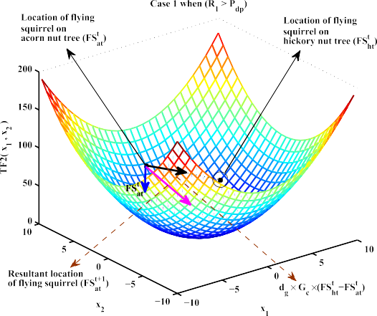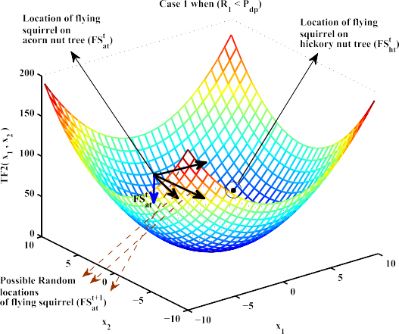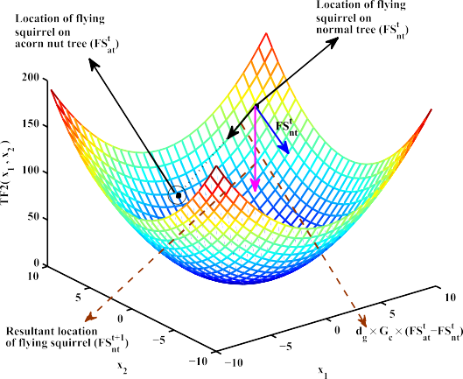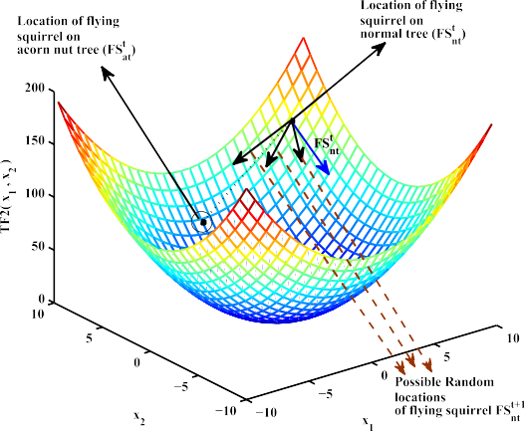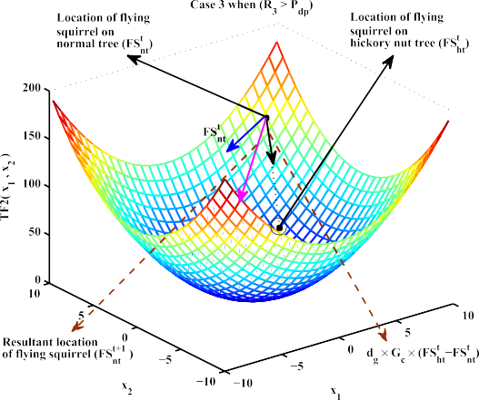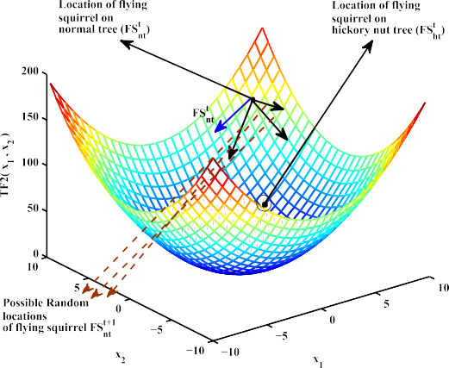

**图**5. SSA的内部动力学。

[94].在受雇和旁观蜂阶段，每只蜜蜂都会尝试寻找更合格的食物来源，直到超过预定数量的“限制”运行[95].如果解决方案的质量（适应性值）没有提高，则在达到预定义的“限制”之前，将相应的蜜蜂声明为“侦察员蜜蜂”，并使用等式将其位置随机重新初始化。(20).该过程一直持续到满足停止标准为止。

*5.2.1.SSA与ABC*

ABC和SSA看起来很相似，但是从技术上来讲，它们的制定和更新机制都存在一些差异。

1. ABC和SSA都致力于有效的分工，即模式矩阵被划分为多个区域。在ABC中，一半的

**表3**

算法的参数设置。



|  |  |  |  |  |  |  |  |
| --- | --- | --- | --- | --- | --- | --- | --- |
| 参数名称  交叉分数选择 | GA  0.8  比赛 | so  –  – | BA  –  – | FF  –  – | MVO  –  – | KH  –  – | 萨  –  – |
| 分频器 | 算术 | – | – | – | – | – | – |
| 突变 | 自适应可行 | – | – | – | – | – | – |
| *C*1和C2 | – | 2 | – | – | – | – | – |
| 惯性重量（w） | – | 0.9 | – | – | – | – | – |
| 响度 | – | – | 0.5 | – | – | – | – |
| 心率 | – | – | 0.5 | – | – | – | – |
| *f*min, *f*max | – | – | 0, 2 | – | – | – | – |
| *𝛼* | – | – | – | 0.25 | – | – | – |
| *𝛽* | – | – | – | 0.20 | – | – | – |
| *𝛾* | – | – | – | 1 | – | – | – |
| *WEP最大值* | – | – | – | – | 1, 0.2 | – | – |
| *Vf* | – | – | – | – | – | 0.02 | – |
| *最*大值 | – | – | – | – | – | 0.005 | – |
| *最*大值 | – | – | – | – | – | 0.01 | – |
| *消防队* | – | – | – | – | – | – | 4 |
| *Gc* | – | – | – | – | – | – | 1.9 |
| *Pdp* | – | – | – | – | – | – | 0.1 |

**表4**



经典单峰和可分离基准函数的描述。



功能 名称 表达 *d* 范围 *F*min



*d*

TF1 步 *TF*1(*x*) = ∑ (*xj* + 0.5)2 30 [-5.12, 5.12] 0

*j*=1

*d*

TF2 球 *TF*2(*x*) = ∑ *x*2

*j*

30 [-100, 100] 0

*j*=1 *d*

TF3 平方和 *TF*3(*x*) = ∑ *jx*2

*j*

30 [-10, 10] 0

*j*=1 *d*

TF4 四次 *TF4（x）=* ∑*jx*4*+兰特* 30 [-1.28, 1.28] 0

*j*

*j*=1



养蜂属于养蜂，其余一半视为围观蜂。相反，SSA首先以适合度的升序对模式矩阵进行排序，然后对其进行划分，这由用户控制。在目前的工作中，前8％的人口属于靠食物来源的松鼠，而其余的松鼠则被认为是普通树。但是，该百分比可能会有所不同，并取决于可用的食物来源，因此将其建模为用户定义的变量。

1. 在ABC中，通过概率邻域选择生成新的解决方案。ABC的更新机制(21)）基本上将i*日*解向量的一个随机选择的分量替换为

成分和相应成分与另一解向量的算术重组。这种机制在概念上类似于DE算法的二项式交叉[95].另一方面，SSA的更新策略是一种定向搜索方法，即，新的解决方案被迫向最佳解决方案迈进，因此预定义了邻居-

选择罩子。最佳解决方案（FS*t*）和排序

*ht*

考虑了一系列本地最佳解决方案（FS*t*）(4ab)，等式

*在*

(5ab) 和等式。(6ab)），同时更改解向量。除此之外，SSA还使用概率随机位置更新策略，该策略随机更改当前解向量（Eq。(4ab),



**表5**

GA，PSO，BA，FF，MVO，KH和SSA通过经典单峰和可分离基准函数的30次独立运行获得的统计结果。



|  |  |  |  |  |  |  |  |  |
| --- | --- | --- | --- | --- | --- | --- | --- | --- |
| 功能TF1 | 最差 | GA  **0**  1 | so  **0**  8.000E+01 | BA  2.3690E+03  1.7712E+04 | FF  **0**  **0** | MVO  **0**  2 | KH  **0**  **0** | 萨  **0**  **0** |
|  | 意思 | 1.3333E-01 | 8.0333E+00 | 8.9976E+03 | **0** | 4.6667E-01 | **0** | **0** |
|  | 标清 | 3.4575E-01 | 1.4571E+01 | 3.5579E+03 | **0** | 5.7135E-01 | **0** | **0** |
| TF2 | 最好 | 2.6545E+00 | 2.4402E+02 | 1.9341E+04 | 4.7333E-03 | 4.0172E-01 | 1.0942E-02 | **7.9225E-20** |
|  | 最差 | 5.4141E+00 | 2.7319E+03 | 6.6267E+04 | 2.4806E-02 | 1.5333E+00 | 2.1477E-01 | **5.7411E-07** |
|  | 意思 | 4.4609E+00 | 1.3576E+03 | 3.9384E+04 | 1.1597E-02 | 7.8582E-01 | 5.7558E-02 | **4.1689E-08** |
|  | 标清 | 6.6760E-01 | 6.4254E+02 | 1.0736E+04 | 4.3201E-03 | 2.4795E-01 | 5.0330E-02 | **1.4356E-07** |
| TF3 | 最好 | 4.1877E+01 | 6.7587E+01 | 1.2296E+03 | 7.2047E-02 | 9.5186E-02 | 4.7764E-03 | **2.0052E-28** |
|  | 最差 | 8.6577E+01 | 3.9871E+02 | 5.5158E+03 | 2.3183E+00 | 3.6143E+00 | 1.9685E-01 | **2.3194E-06** |
|  | 意思 | 6.4872E+01 | 1.9168E+02 | 2.9497E+03 | 6.5045E-01 | 6.1321E-01 | 5.7491E-02 | **1.5201E-07** |
|  | 标清 | 1.1399E+01 | 8.8044E+01 | 1.1535E+03 | 5.7685E-01 | 6.6063E-01 | 4.7055E-02 | **4.6741E-07** |
| TF4 | 最好 | 9.2183E-01 | 1.5797E-01 | 8.8356E+00 | **9.4275E-03** | 1.0669E-01 | 1.1266E-02 | 3.0998E-02 |
|  | 最差 | 7.8383E+00 | 3.0081E+00 | 3.3492E+01 | **7.4867E-02** | 5.7664E-01 | 1.4265E-01 | 9.9258E-01 |
|  | 意思 | 2.9543E+00 | 1.0084E+00 | 1.8324E+01 | **3.2152E-02** | 2.6035E-01 | 5.2810E-02 | 5.0192E-01 |
|  | 标清 | 1.5476E+00 | 7.9586E-01 | 6.1881E+00 | **2.0089E-02** | 1.0031E-01 | 3.0737E-02 | 2.9565E-01 |

**表6**

经典单峰和不可分基准函数的描述。

|  |  |  |  |  |  |
| --- | --- | --- | --- | --- | --- |
| 功能TF5 | 名字比尔 | 表达  *TF*5(*x*) = (1.5 − *x*1 + *x*1 *x*2 )2 + (2.25 − *x*1 + *x*1 *x*2 )2 +  2 | *d*  2 | 范围  [-4.5, 4.5] | *F*min  0 |
| TF6 | 伊索姆 | 2  *T*F6（x）= − cos（x1）cos（x2）exp（-（x1 − 𝜋）2−（x2 − 𝜋）2） | 2 | [-100, 100] | −1 |
| TF7 | 马蒂亚斯 | *T*F7（x）= 0.26（x2+ x2）-0.48x1 x2  1 2 | 2 | [-10, 10] | 0 |
| TF8 | 科尔维尔 | *T*F8（x）= 100（x2− x2）2+（x1-1）2+（x3-1）2+  1 | 4 | [-10, 10] | 0 |
|  |  | 90(*x*2 − *x*4 )2 + 10.1(*x*2 − 1)2 + (*x*4 − 1)2 + 19.8(*x*2 − 1)(*x*4 − 1)  3  *d d d* |  |  |  |
| TF9 | 扎哈罗夫 | *TF*9(*x*) = ∑ *x*2 +( ∑ 0.5*jxj* )2 + ( ∑ 0.5*jxj* )4  *j*  *j*=1 *j*=1 *j*=1 | 10 | [-5, 10] | 0 |





(2.625 − *x*1 + *x*1 *x*3 )2

*d*

*d*

TF10 施韦费尔2.22 *TF*10(*x*) = ∑ |*xj* | + ∏*j*=1 |*xj* | 30 [-10, 10] 0

*j*=1

*d j*

TF11 施韦费尔1.2 *TF*11(*x*) = ∑ ( ∑ *xk* )2 30 [-100, 100] 0

*j*=1 *k*=1

*d*

TF12 迪克森-普莱斯 *T*F12（x）=（x1-1）2+ ∑j（2x2-xj-1）2 30 [-10, 10] 0

*j*

*j*=2



**表7**

GA，PSO，BA，FF，MVO，KH和SSA通过对经典单峰和不可分离基准函数进行的30次独立运行获得的统计结果。



|  |  |  |  |  |  |  |  |  |
| --- | --- | --- | --- | --- | --- | --- | --- | --- |
| 功能TF5 | 最差 | GA  2.1186E-15  1.0484E-06 | so  1.3624E-14  4.9376 E-01 | BA  2.8649E-11  7.6207E-01 | FF  1.2360E-11  3.9985E-09 | MVO  9.2179E-09  7.6207E-01 | KH  4.4607E-13  1.5103E-09 | 萨  **2.1832E-29**  **2.7633E-20** |
|  | 意思 | 1.5004E-07 | 6.2888E-02 | 1.5241E-01 | 8.4259E-10 | 5.0805E-02 | 1.7322E-10 | **9.5584E-22** |
|  | 标清 | 2.9899E-07 | 1.6315E-01 | 3.1004E-01 | 7.7095E-10 | 1.9334E-01 | 3.0481E-10 | **5.0400E-21** |
| TF6 | 最好 | −**1** | −**1** | −**1** | −**1** | −**1** | −**1** | −**1** |
|  | 最差 | −**1** | −**1** | 0 | 0 | 0 | 0 | −**1** |
|  | 意思 | −**1** | −**1** | −3.3347E-02 | −7.3333E-01 | −9.6664E-01 | −9.6666E-01 | −**1** |
|  | 标清 | 7.9114E-12 | 2.8316E-11 | 1.8257E-01 | 4.4978E-01 | 1.8257E-01 | 1.8257E-01 | **0** |
| TF7 | 最好 | 1.6769E-16 | 8.6209E-17 | 1.4036E-12 | 2.9676E-12 | 2.0125E-10 | 2.1689E-14 | **1.5111E-29** |
|  | 最差 | 4.1772E-06 | 7.1849E-12 | 2.2319E-10 | 1.2805E-09 | 4.0157E-08 | 6.8392E-11 | **2.0707E-24** |
|  | 意思 | 1.2012E-06 | 8.4738E-13 | 2.9659E-11 | 3.1396E-10 | 1.3148E-08 | 8.8694E-12 | **1.542E-25** |
|  | 标清 | 1.3009E-06 | 1.5676E-12 | 4.8089E-11 | 2.9301E-10 | 1.1549E-08 | 1.2854E-11 | **4.7571E-25** |
| TF8 | 最好 | 6.9053E-05 | 3.1763E-11 | 1.1772E-04 | 1.0409E-05 | 1.6967E-04 | 3.1829E-04 | **8.5561E-21** |
|  | 最差 | 2.2752E-01 | 7.8739E+00 | 2.5914E+03 | 6.7122E-01 | 5.9549E-02 | 6.6447E+00 | **2.4871E-08** |
|  | 意思 | 2.9713E-02 | 1.3576E+00 | 1.1779E+02 | 6.9498E-02 | 1.3897E-02 | 1.4707E+00 | **1.4309E-09** |
|  | 标清 | 4.5589E-02 | 2.2625E+00 | 4.7216E+02 | 1.5653E-01 | 1.5613E-02 | 2.0549E+00 | **4.6907E-09** |
| TF9 | 最好 | 4.2966E-04 | 2.4899E-01 | 4.7992E+00 | 1.0992E-06 | 5.4262E-05 | 1.0937E-02 | **1.9954E-23** |
|  | 最差 | 3.3902E-02 | 1.2411E+01 | 2.8843E+02 | 4.2243E-04 | 8.5280E-04 | 5.9581E+00 | **1.5225E-07** |
|  | 意思 | 9.3216E-03 | 2.8145E+00 | 5.7976E+01 | 1.9991E-05 | 3.3653E-04 | 5.7794E-01 | **5.2215E-09** |
|  | 标清 | 8.2697E-03 | 3.2838E+00 | 5.6840E+01 | 7.6121E-05 | 1.6264E-04 | 1.0822E+00 | **2.7772E-08** |
| TF10 | 最好 | 8.3300E+00 | 1.0967E+01 | 6.9978E+01 | 1.9719E-01 | 3.1692E-01 | 2.2580E+01 | **2.2266E-08** |
|  | 最差 | 1.2512E+01 | 2.4748E+01 | 1.6143E+07 | 7.1570E-01 | 6.0719E+01 | 9.0126E+01 | **7.1423E-03** |
|  | 意思 | 1.0964E+01 | 1.8341E+01 | 6.3387E+05 | 3.7229E-01 | 4.2299E+00 | 4.5339E+01 | **5.1849E-04** |
|  | 标清 | 9.7131E-01 | 3.2867E+00 | 2.9400E+06 | 1.1885E-01 | 1.3708E+01 | 1.5991E+01 | **1.4144E-03** |
| TF11 | 最好 | 2.2068E+01 | 3.3599E+03 | 2.5313E+05 | 7.3076E-01 | 1.2525E+01 | 7.7505E-01 | **6.6803E-18** |
|  | 最差 | 8.5932E+01 | 3.5414E+04 | 7.9973E+05 | 8.9206E+01 | 2.2745E+02 | 3.3330E+01 | **3.4907E-04** |
|  | 意思 | 6.2471E+01 | 1.3279E+04 | 5.4751E+05 | 2.3487E+01 | 5.6701E+01 | 7.6901E+00 | **1.6925E-05** |
|  | 标清 | 1.4303E+01 | 6.6157E+03 | 1.3978E+05 | 2.6648E+01 | 4.6516E+01 | 7.5797E+00 | **6.6811E-05** |
| TF12 | 最好 | 4.4798E-01 | 9.2401E+01 | 3.2393E+04 | 7.2558E-01 | 7.5851E-01 | 6.7985E-01 | **1.8308E-01** |
|  | 最差 | 2.8388E+00 | 7.3619E+03 | 4.5924E+05 | 2.2535E+01 | 3.3602E+01 | 7.3470E+00 | **6.6951E-01** |
|  | 意思 | 1.3711E+00 | 1.1892E+03 | 1.8201E+05 | 3.0817E+00 | 5.1183E+00 | 1.7567E+00 | **2.2412E-01** |
|  | 标清 | 5.7415E-01 | 1.5741E+03 | 9.4021E+04 | 4.4236E+00 | 8.8946E+00 | 1.6304E+00 | **1.2107E-01** |

等式(5ab) 和等式。(6ab)），以改善算法的探索阶段。



1. ABC算法的侦察蜂阶段会随机重新初始化完全开发的食物来源（等式(20)）在均匀分布的基础上。同样，SSA还采用了松鼠随机迁移的概念，它无法探索森林来寻找最佳的冬季食物来源，但它基于Lévy分布。
2. 在ABC中，如果超出了预定义的运行次数，则会启动侦察蜂阶段。显然，这似乎类似于季节性货币
   1. *蝙蝠算法*

BA模拟蝙蝠的回声定位行为[29].在BA中，在d维搜索空间中，n个虚拟蝙蝠（解）由位置向量X*i*，速度向量V*i*和频率向量F*i*表示。原来

蝙蝠是随机分布的。i*日*bat在种群中的位置

更新如下：

*X* (*t* + 1) = *X* (*t*)+ *V* (*t* + 1) (22)

在SSA中出现疲劳状态，但此概念的行为方式受到启发 *i i i*

因此在运行时进行自适应更新。

*Vi（t +1）= Vi（t）+（Xi（t）-Gbest）Fi* (23)

*Fi*= F分+ (F最高− F分)𝛽(24)

**表8**

经典多峰和可分离基准函数的描述。



|  |  |  |  |  |  |
| --- | --- | --- | --- | --- | --- |
| 功能  TF13 | 名称  Bohachevsky1 | 表达  *T*F13（x）= x2+ 2x2-0.3cos（3𝜋x1）-0.4cos（4𝜋x2）+ 0.7  1 2 | *d*  2 | 范围  [-100, 100] | *F*min  0 |
| TF14 | 展位号 | *T*F14（x）=（x1 + 2x2-7）2+（2x1 + x2-5）2 | 2 | [-10, 10] | 0 |

*d*

TF15 米哈拉维奇2 *TF*15(*x*) = − ∑ sin(*xj* )(sin(*jx*2 ∕*𝜋*))20 2 [0, *𝜋*] −1.8013

*j*

*j*=1

*d*

TF16 米哈拉维奇5 *TF*16(*x*) = − ∑ sin(*xj* )(sin(*jx*2 ∕*𝜋*))20 5 [0, *𝜋*] −4.6877

*j*

*j*=1

*d*

TF17 米哈拉维奇10 *TF*17(*x*) = − ∑ sin(*xj* )(sin(*jx*2 ∕*𝜋*))20 10 [0, *𝜋*] −9.6602

*j*

*j*=1

*d*

TF18 Rastrigin *TF*18(*x*) = ∑ (*x*2 − 10cos(2*𝜋xj* )+ 10) 30 [-5.12, 5.12] 0

*j*

*j*=1



**表9**

由GA，PSO，BA，FF，MVO，KH和SSA通过经典多峰和可分离基准函数进行的30次独立运行获得的统计结果。



|  |  |  |  |  |  |  |  |  |
| --- | --- | --- | --- | --- | --- | --- | --- | --- |
| 功能TF13 | 最差 | GA  **0**  2.0161E-09 | so  4.4298E-14  1.3643E-09 | BA  1.6438E+00  4.3439E+02 | FF  4.9443E-08  9.1103E-06 | MVO  1.0021E-05  1.5693E-03 | KH  2.8890E-08  1.4369E-06 | 萨  **0**  **0** |
|  | 意思 | 1.8113E-10 | 1.4898E-10 | 6.9719E+01 | 3.4682E-06 | 3.5952E-04 | 2.2989E-07 | **0** |
|  | 标清 | 4.4508E-10 | 2.7559E-10 | 1.1194E+02 | 2.6636E-06 | 3.7081E-04 | 2.9457E-07 | **0** |
| TF14 | 最好 | 1.1175E-19 | 1.3482E-14 | 3.0619E-11 | 2.7382E-10 | 4.2336E-09 | 5.9289E-12 | **1.2622E-29** |
|  | 最差 | 8.4047E-10 | 1.2419E-09 | 2.0412E-09 | 1.9998E-08 | 2.9865E-06 | 1.5568E-09 | **8.1255E-24** |
|  | 意思 | 9.8814E-11 | 8.7865E-11 | 6.7996E-10 | 5.4966E-09 | 5.8026E-07 | 1.9913E-10 | **9.5859E-25** |
|  | 标清 | 2.0126E-10 | 2.3629E-10 | 5.4689E-10 | 4.8029E-09 | 6.5125E-07 | 3.1189E-10 | **1.7996E-24** |
| TF15 | 最好 | −**1.8013** | −**1.8013** | −**1.8013** | −**1.8013** | −**1.8013** | −**1.8013** | −**1.8013** |
|  | 最差 | −**1.8013** | −**1.8013** | −1 | −**1.8013** | −**1.8013** | −**1.8013** | −**1.8013** |
|  | 意思 | −**1.8013** | −**1.8013** | −1.6162 | −**1.8013** | −**1.8013** | −**1.8013** | −**1.8013** |
|  | 标清 | 1.1799E-09 | 6.0558E-10 | 3.1729E-01 | 1.5947E-09 | 5.0228E-07 | 2.5679E-10 | **1.0275E-15** |
| TF16 | 最好 | −**4.6877** | −**4.6877** | −**4.6877** | −**4.6877** | −4.6875 | −**4.6877** | −**4.6877** |
|  | 最差 | −**3.6946** | −3.2113 | −2.5368 | −**3.6946** | −2.7363 | −2.7851 | −3.5563 |
|  | 意思 | −4.5094 | −4.0216 | −3.4975 | −**4.5706** | −3.9881 | −4.1496 | −4.3479 |
|  | 标清 | **1.8465E-01** | 4.3490E-01 | 5.1680E-01 | 1.8507E-01 | 4.8414E-01 | 5.6949E-01 | 3.2785E-01 |
| TF17 | 最好 | −**9.5360** | −8.8819 | −7.3075 | −9.4087 | −8.7506 | −9.4288 | −9.4806 |
|  | 最差 | −**7.7744** | −5.7145 | −3.6535 | −6.6758 | −5.6706 | −6.3615 | −5.9146 |
|  | 意思 | −**8.8905** | −7.0994 | −5.7348 | −8.4797 | −7.3858 | −7.8346 | −7.5900 |
|  | 标清 | **3.8495E-01** | 8.0055E-01 | 9.5874E-01 | 7.5993E-01 | 9.7022E-01 | 7.7387E-01 | 9.9570E-01 |
| TF18 | 最好 | 2.0692E+01 | 6.0234E+01 | 4.6766E+01 | 1.7612E+01 | 6.7986E+01 | 3.0381E+00 | **0** |
|  | 最差 | 1.3329E+02 | 1.5111E+02 | 2.3581E+02 | 4.9853E+01 | 2.0129E+02 | 2.4926E+01 | **7.6657E-06** |
|  | 意思 | 6.3527E+01 | 1.0309E+02 | 1.2192E+02 | 2.5069E+01 | 1.1867E+02 | 1.2391E+01 | **4.9059E-07** |
|  | 标清 | 2.5564E+01 | 2.4727E+01 | 3.9334E+01 | 6.9514E+00 | 3.3984E+01 | 5.4147E+00 | **1.5057E-06** |

其中𝛽是在[0，1]范围内的均匀分布的随机数。通过采用局部搜索策略，增强了算法的探索能力。如果解决方案满足特定条件（rand>脉冲速率（r）），则通过随机游走产生新的解决方案[29].



* + 1. *SSA与BA*

1. BA通过考虑迄今为止任何蝙蝠获得的最佳位置（Gbest）来生成i*日*蝙蝠的新运动方向。BA基本上是PSO和本地搜索的平衡组合[96].在SSA中，松鼠的运动由全球最佳的松鼠指导

**表10**

实验测试4中使用的经典多峰和不可分基准函数的描述。



功能 名称 表达 *d* 范围 *F*min

sin2 √x2 + x2）-0.5



(

TF19 沙弗尔 *TF*19(*x*) = 0.5 + 1 2



2 [-100, 100] 0

(1+0.001(*x*2 +*x*2))2

1 2

TF20 六驼峰驼背 *TF20（x）= 4x*2*-2.1x*4*+* 1*x*6*+ xx-4x*2*+ 4x*4



2 [-5, 5] −1.03163

1 1 3 1 1 2 2 2

|  |  |  |  |  |  |
| --- | --- | --- | --- | --- | --- |
| TF21 | Boachevsky2 | *T*F21（x）= x2+ 2x2-0.3cos（3𝜋x1）cos（4𝜋x2）+ 0.3  1 2 | 2 | [-100, 100] | 0 |
| TF22 | Boachevsky3 | *T*F22（x）= x2+ 2x2-0.3cos（3𝜋x1 + 4𝜋x2）+ 0.3  1 2 | 2 | [-100, 100] | 0 |
| TF23 | 舒伯特 | 5 5  *TF*23(*x*) = ( ∑ *j*cos(*j* + 1)*x*1 + *j*)( ∑ *j*cos((*j* + 1)*x*2 + *j*)) | 2 | [-10, 10] | −186.73 |
|  |  | *j*=1 *j*=1 |  |  |  |

*d*−1

TF24 罗森布鲁克 *T*F24（x）= ∑100（xj + 1-x2）2+（xj-1）2 30 [-30, 30] 0

*j*

*j*=1

TF25 格里万克 *TF*25(*x*) = 1

( *d* )

∑ (*x* − 100)2

− (∏*d*

cos ( *xj* −100 )) + 1 30 [-600, 600] 0



4000



*j*

*j*=1

( √ *d*



*j*=1 √*j*

) ( *d* )



TF26 阿基里 *TF*26(*x*) = −20exp

−0.2

1 ∑ *x*2

−经验

1 ∑ cos(2*𝜋x* )

+ 20 + *e* 30 [-32, 32] 0



*d j*=1 *j*

*d j*=1 *j*



61479;

# 

# 61606; 61637;



**图**6.基准函数（a）TF1，（b）TF2，（c）TF3和（d）TF4的全局优化结果的变化。

（FS*t*），以及少数在当地发现的最佳飞鼠（FS*t*）。

一。亮度及其吸引力都相反

*ht 在*

1. 在BA中，通过随机更新蝙蝠位置来增强探索

取决于条件，即rand>脉冲频率（r）。然而，通过将无法探索森林以寻找最佳冬季食物来源的那些松鼠迁徙，SSA的探索阶段得以加强。在BA中，通常在

与它们之间的距离成正比，因此两者都减小

随着距离的增加。如果没有明亮的萤火虫，则相应的萤火虫将朝随机方向移动。

1. 任何萤火虫的亮度取决于适应度函数的值。

正态分布的基础，但是可以实现更好的探索

在SSA中使用Lévy发行。

i的运动*日*

萤火虫朝着更吸引人的j*日*

萤火虫是

3.在BA的位置更新机制中(23)）， 区别

由等式确定。(25) [82]:

（X*i*（t）-Gbest）乘以随机数F*i*，但是在SSA中

*Xi* = *Xi* + *𝛽*0*e*

−*𝛾r*2

*ij*(X − X )+ 𝛼𝜖

(25)

在方程式中实现了勘探与开发之间的适当平衡。(4ab)，等式(5ab) 和等式。(6ab) 通过额外添加滑动常数（G*c*）。

*5.4.萤火虫算法*

*j i i*

其中𝛼是随机参数，𝜖*i*是从高斯分布考虑的随机数，𝛾是固定的光吸收系数，𝛽0是在r = 0时的吸引力，r*ij*是在两个萤火虫i和之间的欧几里得距离j并计算如下：

√*l*=*d*



√

√∑

Yang提出的FF算法[82]是基于

萤火虫闪烁的光。萤火虫利用

*rij= ‖Xi− Xj‖ =* √

*l*=1

(*Xil− Xl)*2 (26)

生物发光现象吸引伴侣交配。这些闪光还用于吸引猎物或警告掠食者。FF算法认为萤火虫的相互作用受以下假设支配[97]:



1. 一只萤火虫将被所有其他萤火虫吸引，无论它们的性别如何。
2. 吸引力与它们的光强度（或亮度）成正比。因此，鲜亮的萤火虫会趋向更亮的方向

方程式(25) 基本上由三个术语组成：第一个术语表示i*日*萤火虫的当前位置，第二个术语表示i*日*萤火虫对更具吸引力的j*日*萤火虫的吸引力，最后一个表示随机游走。

*5.4.1.SSA与FF*

FF和SSA都是基于人口的技术，但是这些技术的差异如下：



# 64747;



# 64926; 64957;



**图**7.基准函数（a）TF1，（b）TF2，（c）TF3和（d）TF4的收敛速度比较。

# 

## 

# 

## 

**图**8.基准函数（a）TF5，（b）TF6，（c）TF7（d）TF8（e）TF9，（f）TF10，（g）TF11和（h）TF12的全局优化结果的变化。

# 

## 

# 

## 

**图**9.基准函数（a）TF5，（b）TF6，（c）TF7（d）TF8（e）TF9，（f）TF10，（g）TF11和（h）TF12的收敛速度比较。

# 

## 

# 

## 

**图**10.基准函数（a）TF13，（b）TF14，（c）TF15，（d）TF16，（e）TF17和（f）TF18的全局优化结果的变化。

1. 在FF算法中，萤火虫会根据每次迭代结束时的亮度进行排序，并且i*日*萤火虫会使用等式移向更具吸引力的j*日*萤火虫。(25).在更新i*日*firefly的位置时，它使用当前解决方案和全局最佳解决方案以及所有本地最佳解决方案的差异信息。另一方面，SSA将当前解决方案的差异信息与全局最佳解决方案一起使用，或者从少数用户定义的局部最佳解决方案中使用。
2. 如前所述，SSA使用有效分工的概念，因此所提出的技术使用不同的策略在三个区域中注入模式，但是FF算法使用单个策略更新模式矩阵。
3. 为了提高SSA的勘探能力，采用了一些受季节监测条件控制的飞鼠随机迁移的概念。而FF算法会不断更新萤火虫的位置。

## 

**图**11.基准函数（a）TF13，（b）TF14，（c）TF15，（d）TF16，（e）TF17和（f）TF18的收敛速度比较。

如前所述，有效的元启发法必须在探索和开发之间具有适当的平衡。但是，没有经验法则[98] 为了达成这个。解决方案更新策略和随机分布的细微差异可能会对设计算法的性能产生巨大影响[90].因此，SSA成为现有元启发式方法的良好竞争者。

### 实验研究

通过对经典和现代数值优化问题进行严格的实验，分析了所提出的SSA的性能。最初，我们对26个著名的经典基准测试功能进行了实验[99,100].这些函数被描述为连续的，不连续的，线性的，非线性的，单峰的，多峰的，凸的，非凸的，可分离的和不可分离的。但是，对于新算法的测试和验证，诸如维数，模态和可分离性之类的功能特征相对来说更为重要。可以认为，随着搜索空间的增加，问题的难度会随着功能尺寸的增加而增加[101].函数的模态被认为是函数表面中模糊峰的数量。具有两个或多个模糊峰的函数称为多峰函数。在搜索过程中遇到这些峰值的算法可能会陷入这些局部最优解中。这会不利地影响搜索过程，并可能在远离最佳区域的不同方向上转移。另一方面，可分离性是指不同基准测试功能提供的难度级别。通常，可分离函数与其不可分离的对应函数相比更容易解决，因为函数的每个变量都与其他变量无关。在本研究中，根据其模态和可分离性对26个经典基准函数进行了分类（表4、6、8和10），并进行了四个实验测试以

评估SSA的性能。第一和第二实验研究证实了所提出算法的开发能力，而第三和第四实验研究则检验了探索能力。第五次实验研究是基于IEEE CEC 2014特别会议考虑的7个现代数值优化问题以及单目标实参数数值优化的竞争而设计的。这些基准函数具有一些新颖的特征，例如新颖的基本问题，并且对文献中提出的最复杂的数学优化问题进行了移位，旋转，扩展和组合变型[102].

在过去的十年中，许多作者提出了许多元启发式方法。其中一些是基本算法的修改或改进版本，而另一些则基于全新概念。从文献中观察到，新开发或修改的元启发法未作详细解释[103].此外，使用部分参数设置记录了该技术，因此几乎不可能准确复制实验和结果。此外，基准测试服的选择不统一，实验条件与原始测试服也不相同[103,104].因此，在本工作中，为了进行比较分析，实现并使用了常用优化算法的基本版本。在每个实验研究中，将拟议的SSA的性能与6种受自然启发的优化算法（即GA，PSO，BA，FF，MVO和KH）进行比较。为了公平比较，在前四个实验测试中，总体大小和最大迭代次数分别设置为50和500。根据CEC 2014建议，对于第五个实验研究，最大迭代为6000，以获得300000个功能评估（NFE）数[102].所有算法的常用参数设置在表3.在每个实验中，每个算法的30个独立运行均被视为每个基准函数，并且最佳结果在本文中以黑体显示。

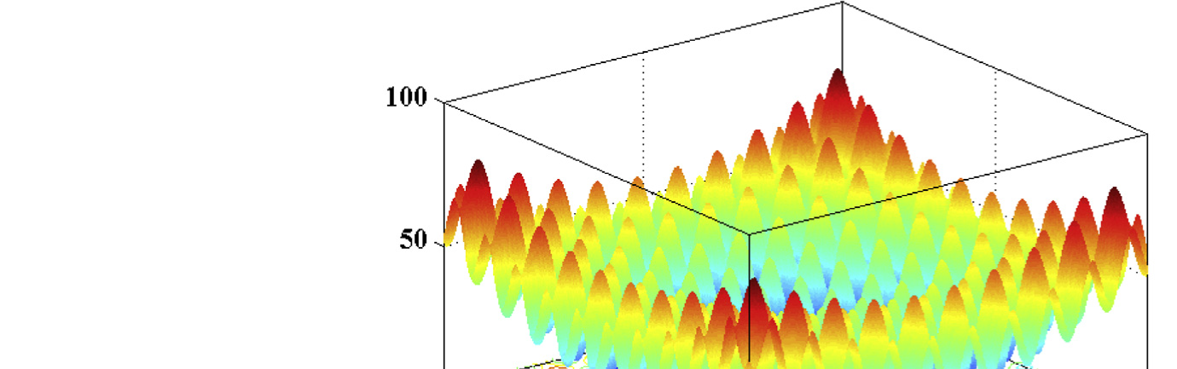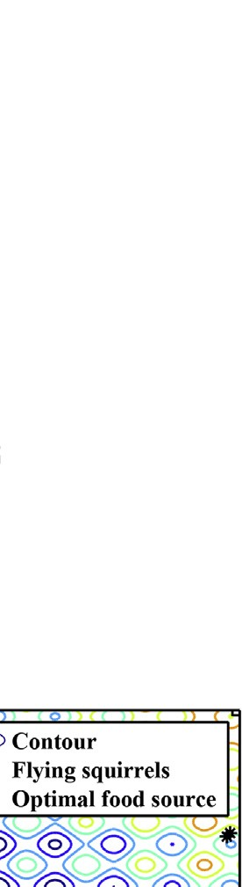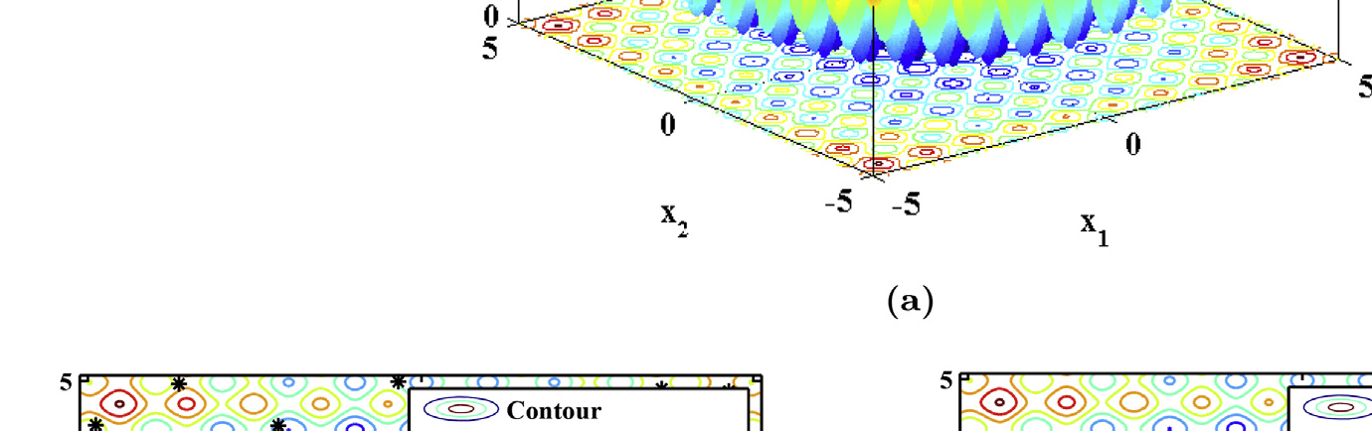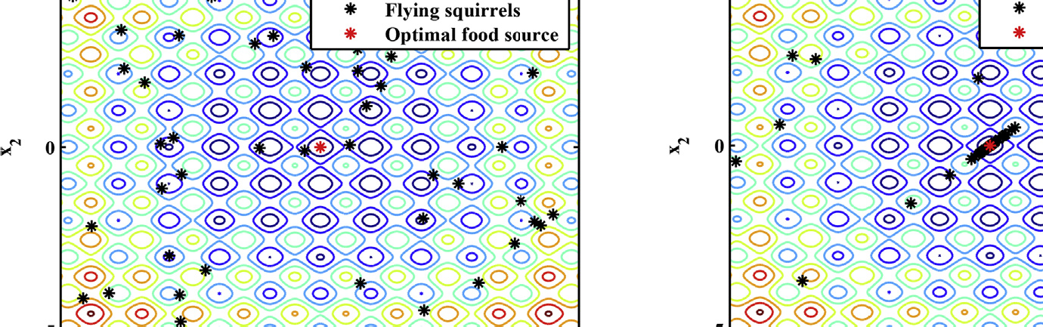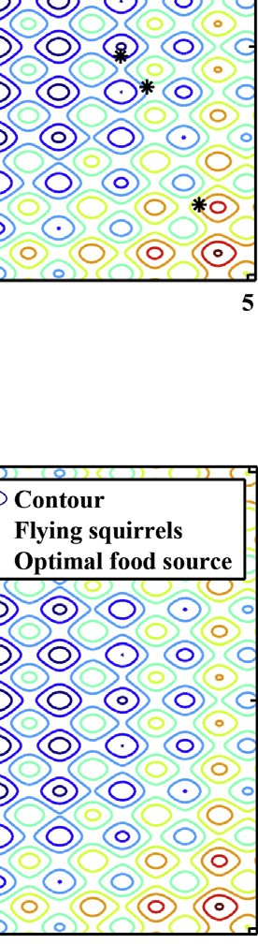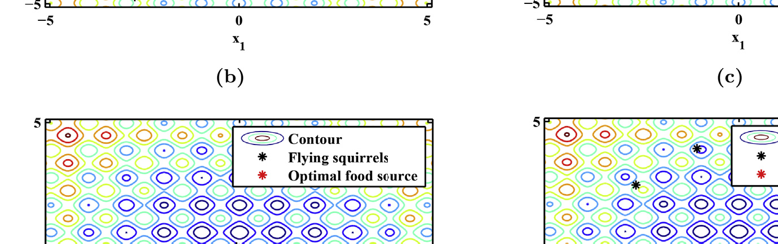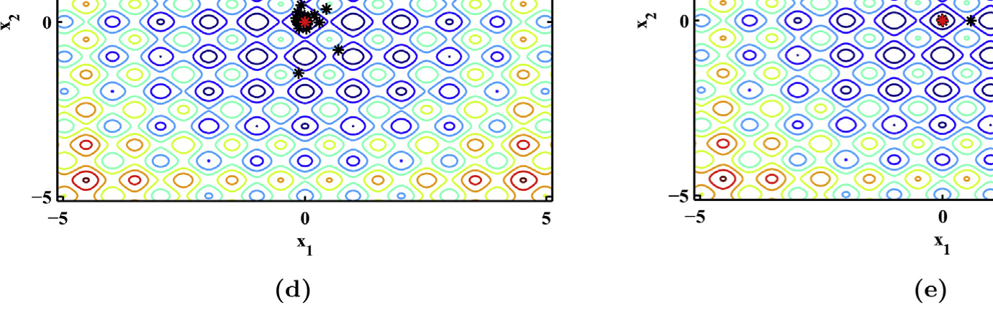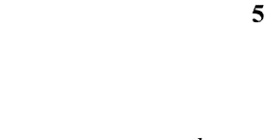

**图**12.（a）Rastrigin函数的透视图，（b）1针刺后，（c）5针刺，（d）10针刺，（e）15针刺后松鼠的位置。

* 1. *实验测试1*

本实验评估了SSA的有效性和准确性，同时解决了具有单峰和可分离固有特征的基准功能（表4).在30次独立试验后，将从每种算法获得的结果的最佳，最差，均值和标准差（SD）记录在表5.从结果可以明显看出，SSA成功地找到了TF1，TF2和TF3的全局最优值。没有一种算法可以找到TF4的全局最优解，但是FF的结果比所有其他方法都好。对于TF1，SSA的性能与FF和KH相同，但远优于其他方法。在解决TF2和

TF3和其他方法失败。为了分析提出的单峰函数算法的性能，ANOVA测试（图6）和收敛速度分析（图7）也将执行。绘制了30次独立运行获得的数据（图6），并发现SSA的性能对所有功能都令人满意。这是由于以下原因造成的：为SSA收集的样本的25％和75％朝着狭窄四分位数范围内的最小解决方案下降。比较

收敛速度之子如图图7，表明SSA的收敛速度比其他算法快，因此具有针对此类优化问题的出色收敛能力。

**表11**

由GA，PSO，BA，FF，MVO，KH和SSA通过经典多峰和不可分离基准函数进行的30次独立运行获得的统计结果。



|  |  |  |  |  |  |  |  |  |
| --- | --- | --- | --- | --- | --- | --- | --- | --- |
| 功能TF19 | 最差 | GA  **0**  **1.6601E-11** | so  **0**  9.7159E-03 | BA  9.7159E-03  3.7329E-01 | FF  4.6615E-03  3.8682E-02 | MVO  2.1517E-06  9.7159E-03 | KH  1.2317E-07  2.0569E-05 | 萨  **0**  9.7159E-03 |
|  | 意思 | **1.6854E-12** | 3.5625E-03 | 1.4118E-01 | 1.1809E-02 | 1.3113E-03 | 3.3604E-06 | 9.7159E-04 |
|  | 标清 | **4.1693E-12** | 4.7621E-03 | 1.0699E-01 | 7.3682E-03 | 3.3529E-03 | 4.1334E-06 | 2.9646E-03 |
| TF20 | 最好 | −**1.03163** | −**1.03163** | −**1.03163** | −**1.03163** | −**1.03163** | −**1.03163** | −**1.03163** |
|  | 最差 | −**1.03163** | −**1.03163** | −0.21546 | −**1.03163** | −**1.03163** | −**1.03163** | −**1.03163** |
|  | 意思 | −**1.03163** | −**1.03163** | −0.95001 | −**1.03163** | −**1.03163** | −**1.03163** | −**1.03163** |
|  | 标清 | 1.0317E-10 | 8.2049E-11 | 2.4904E-01 | 3.9448E-09 | 1.6383E-07 | 6.3582E-10 | **4.5168E-16** |
| TF21 | 最好 | **0** | 5.7509E-14 | 1.0396E+00 | 2.4610E-08 | 4.1029E-06 | 7.5512E-10 | **0** |
|  | 最差 | 2.1831E-01 | 6.7269E-10 | 4.9188E+02 | 1.1613E-05 | 1.6998E-03 | 1.4776E-07 | **0** |
|  | 意思 | 1.3099E-01 | 8.7221E-11 | 8.1426E+01 | 2.6897E-06 | 2.7308E-04 | 3.0532E-08 | **0** |
|  | 标清 | 1.0879E-01 | 1.6722E-10 | 1.0682E+02 | 2.6776E-06 | 3.6355E-04 | 3.1152E-08 | **0** |
| TF22 | 最好 | 0 | 1.3156E-14 | 8.0455E-02 | 1.1681E-07 | 1.5801E-05 | 4.0235E-10 | **0** |
|  | 最差 | 2.2626E-01 | 8.5075E-10 | 4.8777E+02 | 1.7558E-05 | 6.7957E-04 | 8.6365E-08 | **0** |
|  | 意思 | 9.8046E-02 | 4.5608E-11 | 8.6329E+01 | 2.2231E-06 | 2.0969E-04 | 2.2472E-08 | **0** |
|  | 标清 | 1.1404E-01 | 1.5501E-10 | 1.2524E+02 | 3.2160E-06 | 1.8947E-04 | 2.5166E-08 | **0** |
| TF23 | 最好 | −**186.73** | −**186.73** | −**186.73** | −**186.73** | −**186.73** | −**186.73** | −**186.73** |
|  | 最差 | −123.5767 | −**186.73** | −46.5113 | −172.9009 | −186.7294 | −**186.73** | −**186.73** |
|  | 意思 | −127.7870 | −**186.73** | −144.3476 | −186.0049 | −**186.73** | −**186.73** | −**186.73** |
|  | 标清 | 1.6023E+01 | 1.6142E-10 | 5.4146E+01 | 2.8688E+00 | 4.2477E-04 | 6.5738E-07 | **2.6389E-14** |
| TF24 | 最好 | 3.1244E+00 | 9.4208E+03 | 1.0786E+07 | 2.7551E+01 | 3.1365E+01 | 3.1196E+01 | **3.9637E-19** |
|  | 最差 | **2.6849E**+**01** | 2.2741E+07 | 1.6756E+08 | 1.2619E+03 | 3.0082E+03 | 6.7402E+02 | 2.8475E+01 |
|  | 意思 | 1.0939E+01 | 9.1204E+05 | 6.6428E+07 | 1.6842E+02 | 4.5532E+02 | 1.0894E+02 | **9.4919E-01** |
|  | 标清 | 5.4537E+00 | 4.1286E+06 | 4.0242E+07 | 3.1325E+02 | 7.4799E+02 | 1.2680E+02 | **5.1988E**+**00** |
| TF25 | 最好 | 1.2089E-01 | 3.9313E+00 | 1.5357E+02 | 3.0228E-03 | 5.6442E-01 | 1.2790E-02 | **0** |
|  | 最差 | 2.6858E-01 | 7.5168E+01 | 5.8882E+02 | 9.7682E-03 | 8.8953E-01 | 1.0182E-01 | **4.1375E-05** |
|  | 意思 | 1.9528E-01 | 1.5221E+01 | 3.4748E+02 | 5.6221E-03 | 7.4609E-01 | 3.9617E-02 | **3.435E-06** |
|  | 标清 | 3.9152E-02 | 1.3167E+01 | 9.7449E+01 | 1.5095E-03 | 8.2684E-02 | 1.9782E-02 | **9.6702E-06** |
| TF26 | 最好 | 2.1422E+00 | 7.0538E+00 | 1.7898E+01 | 2.4479E-02 | 3.3005E-01 | 4.2757E-03 | **2.2418E-10** |
|  | 最差 | 3.5251E+00 | 1.2792E+01 | 1.9964E+01 | 8.2453E-02 | 2.8880E+00 | 2.5808E+00 | **2.5867E-03** |
|  | 意思 | 3.2409E+00 | 9.8587E+00 | 1.9834E+01 | 5.3031E-02 | 1.5634E+00 | 1.4531E+00 | **1.3915E-04** |
|  | 标清 | 3.0589E-01 | 1.5864E+00 | 4.9211E-01 | 1.3147E-02 | 6.1466E-01 | 8.5527E-01 | **4.8513E-04** |

* 1. *实验测试2*



进行此实验测试是为了观察SSA在解决单峰但不可分离的函数时的性能和一致性（表6).与测试1相比，该测试的难度级别更高，因为所考虑的功能具有不可分离的特征。通过SSA和其他优化方法获得的30次独立运行的统计结果显示在表7.从获得的结果可以明显看出，SSA优于其他技术，因为它可以找到所有八个基准功能的全局最小值或接近全局最小值。为了分析SSA的一致性和整体性能，将30次运行获得的数据用于ANOVA测试，并将其结果绘制在图8.发现SSA的性能令人满意，并且在所有功能上都一致，这是因为为SSA收集的样本的第25％和第75％朝着狭窄的四分位数范围内的最小解决方案下降。进一步收敛速度（图9对于每个基准功能，SSA的发现要比其他优化算法更好。从两项实验研究中可以看出，SSA的性能非常准确，并且对于单峰函数也保持一致。这是由于对最佳食物来源的松鼠选择能力进行了逼真的建模。松鼠在先前访问过的解决方案附近搜索，这为SSA提供了足够的开发能力。

* 1. *实验测试3*

该实验测试的目的是检查所提议的SSA的勘探能力，因为所考虑的功能具有多峰和可分离的特征。这些功能的详细信息在表8.记录的统计分析结果超过

在解决这些多峰函数的过程中，每种算法都有30次独立运行表9.从结果可以明显看出，SSA在TF13，TF14，TF15和TF18上具有优越性，而其性能可与TF16上的其他方法媲美。由于成功找到最佳解决方案，GA击败了TF17的SSA和其他方法。方差分析 （图10）的所有算法还显示，与其他针对TF13，TF14，TF15和TF18的优化方法相比，SSA的中间值（用红色“-”标记）更少。但是，与其他TF16和TF17方法相比，发现SSA的结果略有偏差（图10d–e).

图11 显示了在解决多峰和可分离函数时所有算法的记录收敛特性。结果表明，与其他六种针对TF13，TF14，TF15和TF18的优化算法相比，SSA的收敛速度更好。通过提供非常快速的收敛响应，KH算法在TF16情况下击败了SSA。KH和SSA对TF17具有良好的收敛响应，但只能搜索接近最优解，而GA则找到具有平均收敛响应的最优解。还记录了SSA的进一步搜索历史记录（图12b–e），同时解决非常复杂的Rastrigin函数（图12a).从观察到图12 那只松鼠在一开始就探索了搜索空间，但是在15次迭代中，大多数松鼠都朝着最佳的冬季食物来源发展。因此，即使对于复杂的多峰函数，SSA也提供了有希望的性能。

* 1. *实验测试4*

与以前的实验研究相比，该测试的难度最高。所考虑的功能具有多模式以及不可分割的特征。表10 礼物

# 

## 

# 

## 

**图**13.基准函数（a）TF19，（b）TF20，（c）TF21，（d）TF22，（e）TF23，（f）TF24，（g）TF25和（h）的全局优化结果的变化TF26。

## 

# 

## 

**图**14.基准函数（a）TF19，（b）TF20，（c）TF21，（d）TF22，（e）TF23，（f）TF24，（g）TF25和（h）TF26的收敛速率比较。

高低尺寸的8种此类基准功能的详细信息。记录的8个基准功能的统计结果在表11.结果表明，在8个基准功能中，有7个案例的SSA优于其他方法。SSA找到了TF19的最佳最佳解决方案，但由于其标准偏差（SD）远高于GA，因此无法保持一致性。在TF20和TF23的情况下，所有方法均达到了全局最优解，但发现SSA具有最低的SD，因此是最一致的。方差分析测试的结果（图13）也证实了所提出算法的令人满意的性能。优化算法的进一步收敛速度比较（图14）表明，SSA具有优于SAS的高级收敛行为，与

针对高度复杂的多峰以及不可分离的基准函数的其他优化方法。实验测试3和4的结果表明，与考虑中的算法相比，SSA提供了更好的探索能力。这是由于在飞鼠的觅食行为中纳入了有关捕食者的存在和季节条件的属性。

* 1. *实验测试5*

该测试的目的是评估SSA的有效性和鲁棒性。因此，为此目的考虑了IEEE CEC 2014中使用最深入研究的基准功能。2014年CEC

**表12**

CEC 2014基准功能的简要说明。



|  |  |  |  |  |  |
| --- | --- | --- | --- | --- | --- |
| 功能  TF27 | 名称  旋转的高条件椭圆函数（CEC1） | *d*  30 | 类型  U, N | 范围  [-100, 100] | *F*min  100 |
| TF28 | 旋转弯曲的雪茄功能（CEC2） | 30 | U, N | [-100, 100] | 200 |
| TF29 | 移位和旋转的Rosenbrock函数（CEC4） | 30 | M, N | [-100, 100] | 400 |
| TF30 | 混合功能1（CEC17） | 30 | – | [-100, 100] | 1700 |
| TF31 | 合成功能1（CEC23） | 30 | – | [-100, 100] | 2300 |
| TF32 | 合成功能2（CEC24） | 30 | – | [-100, 100] | 2400 |
| TF33 | 合成功能3（CEC25） | 30 | – | [-100, 100] | 2500 |

**表13**



GA，BA，FF，MVO，KH，DA，PSO和SSA在30个Dim的CEC 2014基准函数上通过30次独立运行获得的统计结果。



|  |  |  |  |  |  |  |  |  |
| --- | --- | --- | --- | --- | --- | --- | --- | --- |
| 功能TF27 | 最差 | GA  3.2121E+08  4.6388E+08 | so  2.3069E+07  4.0159E+08 | BA  7.2988E+07  2.5523E+09 | FF  5.1533E+05  5.6161E+06 | MVO  9.9798E+05  5.9024E+06 | KH  5.6081E+06  9.2581E+07 | 萨  **9.1044E**+**04**  **1.7503E**+**06** |
|  | 意思 | 3.8257E+08 | 1.2539E+08 | 1.0102E+09 | 2.1259E+06 | 2.8959E+06 | 1.7788E+07 | **8.1899E**+**05** |
|  | 标清 | 3.5194E+07 | 7.9595E+07 | 6.1849E+08 | 1.0427E+06 | 1.1257E+06 | 1.6125E+07 | **4.0164E**+**05** |
| TF28 | 最好 | 5.3189E+10 | 4.4691E+09 | 3.2169E+10 | 1.4579E+03 | 5.8171E+03 | 7.6562E+03 | **2.1599E**+**02** |
|  | 最差 | 6.1164E+10 | 3.5536E+10 | 9.2830E+10 | 2.8959E+04 | 3.8972E+04 | 2.3140E+05 | **2.8185E**+**04** |
|  | 意思 | 5.7641E+10 | 1.4965E+10 | 6.6295E+10 | 1.2959E+04 | 1.7855E+04 | 5.3419E+04 | **1.0049E**+**04** |
|  | 标清 | 1.9557E+09 | 8.4581E+09 | 1.5227E+10 | **9.0248E**+**03** | 1.0593E+04 | 4.6499E+04 | 9.8268E+03 |
| TF29 | 最好 | 1.3568E+04 | 7.6658E+02 | 6.0632E+03 | 4.6835E+02 | 4.6344E+02 | 4.0438E+02 | **4.0000E**+**02** |
|  | 最差 | 1.6908E+04 | 4.7321E+03 | 2.5164E+04 | **5.0416E**+**02** | 5.6404E+02 | 5.5844E+02 | 5.4414E+02 |
|  | 意思 | 1.5512E+04 | 1.6374E+03 | 1.2585E+04 | 4.7708E+02 | 4.9611E+02 | 4.9723E+02 | **4.5717E**+**02** |
|  | 标清 | 6.9712E+02 | 9.1113E+02 | 4.9397E+03 | **8.8691E**+**00** | 3.1158E+01 | 3.4872E+01 | 3.9877E+01 |
| TF30 | 最好 | 6.1113E+06 | 1.1359E+05 | 1.6640E+06 | 1.0691E+04 | 2.4724E+04 | 2.6364E+05 | **7.0506E**+**03** |
|  | 最差 | 1.5695E+07 | 4.3836E+06 | 1.6579E+08 | 4.3608E+05 | 4.9843E+05 | 3.1581E+06 | **6.0131E**+**04** |
|  | 意思 | 1.0730E+07 | 9.8676E+05 | 5.0365E+07 | 1.2391E+05 | 1.8421E+05 | 1.3223E+06 | **2.6151E**+**04** |
|  | 标清 | 2.6344E+06 | 1.0314E+06 | 4.5527E+07 | 9.5801E+04 | 1.2883E+05 | 7.1854E+05 | **1.5238E**+**04** |
| TF31 | 最好 | 2.5409E+03 | 2.6406E+03 | 2.8174E+03 | 2.6153E+03 | 2.6153E+03 | 2.6153E+03 | **2.500E**+**03** |
|  | 最差 | 2.5619E+03 | 2.7447E+03 | 3.8780E+03 | 2.6154E+03 | 2.6158E+03 | 2.6241E+03 | **2.500E**+**03** |
|  | 意思 | 2.5540E+03 | 2.6764E+03 | 3.0626E+03 | 2.6153E+03 | 2.6155E+03 | 2.6161E+03 | **2.500E**+**03** |
|  | 标清 | 5.4976E+00 | 2.7560E+01 | 2.2366E+02 | 2.9169E-02 | 1.2047E-01 | 1.7847E+00 | **8.4083E-10** |
| TF32 | 最好 | 2.6033E+03 | 2.6398E+03 | 2.7135E+03 | 2.6002E+03 | 2.6009E+03 | 2.6013E+03 | **2.600E**+**03** |
|  | 最差 | 2.6078E+03 | 2.6966E+03 | 2.8588E+03 | 2.6260E+03 | 2.6426E+03 | 2.6291E+03 | **2.6004E**+**03** |
|  | 意思 | 2.6053E+03 | 2.6629E+03 | 2.7801E+03 | 2.6079E+03 | 2.6237E+03 | 2.6229E+03 | **2.6000E**+**03** |
|  | 标清 | 1.3394E+00 | 1.3087E+01 | 3.7039E+01 | 1.0967E+01 | 1.3737E+01 | 6.5139E+00 | **8.3747E-02** |
| TF33 | 最好 | 2.7008E+03 | 2.7161E+03 | 2.7250E+03 | 2.7040E+03 | 2.7034E+03 | **2.700E**+**03** | **2.700E**+**03** |
|  | 最差 | 2.7011E+03 | 2.7542E+03 | 2.7798E+03 | 2.7069E+03 | 2.7089E+03 | 2.7131E+03 | **2.700E**+**03** |
|  | 意思 | 2.7009E+03 | 2.7260E+03 | 2.7499E+03 | 2.7051E+03 | 2.7048E+03 | 2.7055E+03 | **2.700E**+**03** |
|  | 标清 | 6.4016E-02 | 8.7844E+00 | 1.5781E+01 | 8.3501E-01 | 1.3219E+00 | 4.0995E+00 | **4.8285E-11** |

# 

## 

# 

## 

**图**15.基准函数（a）TF27，（b）TF28，（c）TF29，（d）TF30，（e）TF31，（f）TF32和（g）TF33的全局优化结果的变化。



# 

## 

**图**16.基准函数（a）TF27，（b）TF28，（c）TF29，（d）TF30，（e）TF31，（f）TF32和（g）TF33的收敛速度比较。

**表14**

响度变化（A）保持脉冲频率（r = 0.5）对BA性能的影响。



|  |  |  |  |  |  |  |  |  |
| --- | --- | --- | --- | --- | --- | --- | --- | --- |
| 功能TF1 | 参数  平均SD | *A* = 2  7.0930E+03  2.7636E+03 | *A* = 1.5  5.1973E+03  1.8015E+03 | *A* = 1  7.3436E+03  2.5153E+03 | *A* = 0.5  8.0254E+03  2.9201E+03 | *A* = 0.35  9.3928E+03  3.4583E+03 | *A* = 0.25  1.0877E+04  3.4485E+03 | *A* = 0.1  1.0908E+04  3.7797E+03 |
| TF9 | 意思 | 7.1232E+01 | 5.6507E+01 | 7.7221E+01 | 5.6136E+01 | 6.4776E+01 | 7.8141E+01 | 6.6976E+01 |
|  | 标清 | 7.3551E+01 | 5.5139E+01 | 8.5643E+01 | 5.4799E+01 | 4.8650E+01 | 7.2201E+01 | 7.6153E+01 |
| TF13 | 意思 | 5.9455E+01 | 7.4631E+01 | 6.7279E+01 | 1.0399E+02 | 1.8798E+02 | 9.0527E+01 | 1.1965E+02 |
|  | 标清 | 1.1565E+02 | 1.3289E+02 | 9.6873E+01 | 1.3961E+02 | 2.2600E+02 | 1.2093E+02 | 1.6878E+02 |
| TF19 | 意思 | 1.7442E-01 | 1.3640E-01 | 1.3837E-01 | 1.7202E-01 | 1.6560E-01 | 2.0144E-01 | 1.7363E-01 |
|  | 标清 | 1.1084E-01 | 1.0372E-01 | 1.0675E-01 | 1.0729E-01 | 1.0390E-01 | 1.2805E-01 | 1.1782E-01 |

关于单目标实参数数值优化问题的特别会议和竞赛。这些现代的基准功能特别具有各种新颖的特征，例如变速和旋转的基本问题。通过针对各种问题，链接的等级级别，旋转陷阱问题等按维度提取特征来设计几个混合和复合测试问题



上 [102].在本实验研究中，考虑了CEC 2014的七个功能以及每个类别中的至少一个功能，有关详细信息，请参见表12.将30次独立运行后从每种算法获得的结果记录在表13.如前所述，CEC 2014功能是专门开发的，具有复杂的功能，因此，所有算法都很难找到

**表15**

保持响度（A = 0.5）的脉冲频率（r）的变化对BA性能的影响。



|  |  |  |  |  |  |  |  |  |
| --- | --- | --- | --- | --- | --- | --- | --- | --- |
| 功能TF1 | 参数  平均SD | *r* = 0.9  1.0321E+04  4.4886E+03 | *r* = 0.7  1.0506E+04  3.8773E+03 | *r* = 0.6  9.0349E+03  3.7198E+03 | *r* = 0.4  7.6793E+03  3.2272E+03 | *r* = 0.35  8.2458E+03  2.9998E+03 | *r* = 0.25  7.7267E+03  2.7651E+03 | *r* = 0.1  7.9055E+03  2.4840E+03 |
| TF9 | 意思 | 1.6041E+02 | 7.3076E+01 | 8.7196E+01 | 5.6924E+01 | 4.1761E+01 | 3.5332E+01 | 1.6734E+01 |
|  | 标清 | 1.1298E+02 | 5.3355E+01 | 9.6869E+01 | 6.3834E+01 | 5.8968E+01 | 5.1145E+01 | 2.7489E+01 |
| TF13 | 意思 | 2.8402E+02 | 1.9413E+02 | 1.2746E+02 | 3.8388E+01 | 9.6727E+01 | 3.9832E+01 | 1.9349E+01 |
|  | 标清 | 3.1375E+02 | 1.8680E+02 | 1.8827E+02 | 6.4789E+01 | 1.7199E+02 | 1.0640E+02 | 4.4570E+01 |
| TF19 | 意思 | 2.1917E-01 | 1.6084E-01 | 2.2677E-01 | 1.9497E-01 | 1.5760E-01 | 1.9243E-01 | 1.5051E-01 |
|  | 标清 | 1.4373E-01 | 1.0701E-01 | 1.3385E-01 | 1.0420E-01 | 1.2137E-01 | 1.1164E-01 | 1.0732E-01 |

**表16**



保持社会常数（C2 = 2）和惯性权重（w = 0.9）的认知常数（C1）的变化对PSO性能的影响。



|  |  |  |  |  |  |  |  |  |
| --- | --- | --- | --- | --- | --- | --- | --- | --- |
| 功能  TF13 | 参数  意思 | *C*1 = 0.1  5.7648E-08 | *C*1 = 0.3  9.6235E-09 | *C*1 = 0.5  2.4484E-09 | *C*1 = 1  3.6733E-10 | *C*1 = 1.3  3.9848E-10 | *C*1 = 1.5  2.1737E-10 | *C*1 = 2  1.6065E-10 |
|  | 标清 | 2.5309E-07 | 4.5132E-08 | 9.0398E-09 | 1.3841E-09 | 6.9483E-10 | 4.8836E-10 | 3.4677E-10 |

**表17**

𝛼保持𝛼 = 0.20和𝛾 = 1的变化对FF性能的影响。功能 参数



|  |  |  |  |  |  |  |
| --- | --- | --- | --- | --- | --- | --- |
| *𝛼* = 0.1  3.9836E+01 | *𝛼* = 0.25  5.3053E+01 | *𝛼* = 0.3  1.3151E+02 | *𝛼* = 0.5  8.2012E+01 | *𝛼* = 0.6  2.2691E+02 | *𝛼* = 0.8  7.3650E+01 | *𝛼* = 0.9  8.7297E+01 |
| 2.6186E+01 | 7.4206E+01 | 2.3776E+02 | 8.6548E+01 | 4.5404E+02 | 8.2723E+01 | 1.0847E+02 |

TF24 意思

标清



**表18**

保持WEPmin = 0.2时WEPmax的变化对MVO性能的影响。



|  |  |  |  |  |  |  |  |
| --- | --- | --- | --- | --- | --- | --- | --- |
| 功能  TF14 | 参数  意思 | *最大WEP = 0.3*  1.1116E-06 | *最大WEP = 0.6*  5.4784E-07 | *最大WEP = 0.9*  6.1269E-07 | *最大WEP = 1.1*  6.4180E-07 | *最大WEP = 1.3*  5.0591E-07 | *最大WEP = 1.5*  4.6799E-07 |
|  | 标清 | 1.2520E-06 | 6.8009E-07 | 5.1326E-07 | 6.9295E-07 | 4.6183E-07 | 2.9343E-07 |

**表19**



保持Dmax = 0.005和Nmax = 0.01时Vf的变化对KH算法性能的影响。



|  |  |  |  |  |  |  |  |  |
| --- | --- | --- | --- | --- | --- | --- | --- | --- |
| 功能  TF21 | 参数  意思 | *Vf* = 0.05  4.8877E-08 | *Vf* = 0.1  8.8259E-08 | *Vf* = 0.3  1.4895E-06 | *Vf* = 0.6  7.4618E-06 | *Vf* = 0.8  2.1242E-05 | *Vf* = 1  3.9623E-05 | *Vf* = 1.2  6.1378E-05 |
|  | 标清 | 7.2770E-08 | 8.2842E-08 | 1.7252E-06 | 9.0189E-06 | 2.8757E-05 | 5.8044E-05 | 6.5387E-05 |

**表20**



保持Crossover分数= 0.8，比赛选择和自适应可行突变的同时，不同类型的Crossover对GA性能的影响。



|  |  |  |  |  |
| --- | --- | --- | --- | --- |
| 功能  TF18 | 参数  意思 | 交叉=分散  9.2654E+00 | 分频=单点  1.1424E+01 | 交叉=两分  1.0583E+01 |
|  | 标清 | 3.3379E+00 | 2.9959E+00 | 2.9161E+00 |

**表21**



在保持交叉分数= 0.8，算术交叉和自适应可行突变的同时，不同类型的选择算子对GA性能的影响。



|  |  |  |  |  |
| --- | --- | --- | --- | --- |
| 功能  TF18 | 参数  意思 | 选择=随机制服  1.1026E+02 | 选择=统一  1.9581E+02 | 选择=轮盘  1.0917E+02 |
|  | 标清 | 3.0096E+01 | 3.0510E+01 | 2.8615E+01 |

**表22**



Wilcoxon针对其他基准测试功能针对其他六种算法的测试结果进行了30次独立运行（𝛼 = 0.05）。



函数GA与SSA SPSO与SSA BA与SSA FF vs SSA MVO和SSA KH vs SSA

p值 赢得 p值 赢得 p值 赢得 p值 赢得 p值 赢得 p值 赢TF1（x） 1.6911E-17 + 1.6911E-17 + 1.6911E-17 + 1.6911E-17 + 1.6911E-17 + 1.6911E-17 +



TF2(x) 8.2702E-10 + 1.6911E-17 + 1.6911E-17 + 1.6911E-17 + 1.6911E-17 + 1.6911E-17 + TF3(x) 1.6911E-17 + 1.6911E-17 + 1.6911E-17 + 1.6911E-17 + 1.6911E-17 + 1.6911E-17 + TF4(x) 5.3430E-08 + 1.6911E-17 + 1.6911E-17 + 1.6911E-17 + 1.6911E-17 + 1.6911E-17 + TF5(x) 4.8415E-13 + 1.6911E-17 + 1.6911E-17 + 1.6911E-17 + 1.6911E-17 + 1.6911E-17 + TF6(x) 3.0495E-05 + 4.9499E-14 + 1.6911E-17 + 1.6911E-17 + 1.6911E-17 + 1.6911E-17 + TF7(x) 3.1E-03 + 7.8683E-05 + 1.6911E-17 + 3.5480E-14 + 1.8614E-08 + 1.0603E-07 + TF8(x) 9.2268E-014 + 1.7411E-10 + 1.6911E-17 + 1.6911E-17 + 1.6911E-17 + 1.6911E-17 + TF9(x) 9.2268E-14 + 1.6911E-17 + 1.6911E-17 + 1.6911E-17 + 1.6911E-17 + 1.6911E-17 + TF10(x) 5.2425E-16 + 1.6911E-17 + 1.6911E-17 + 1.6911E-17 + 1.6911E-17 + 1.6911E-17 + TF11(x) 1.6911E-17 + 4.9940E-01 – 1.6911E-17 + 1.6911E-17 + 1.6911E-17 + 1.6911E-17 + TF12(x) 1.6911E-17 + 7.6236E-14 + 1.6911E-17 + 1.6911E-17 + 1.6911E-17 + 1.6911E-17 + TF13(x) 6.125E-01 – 2.2395E-06 + 3.5555E-09 + 5.039E-01 – 8.2025E-04 + 5.32E-02 – TF14(x) 1.6911E-17 + 1.6911E-17 + 1.6911E-17 + 1.6911E-17 + 1.6911E-17 + 1.6911E-17 + TF15(x) 1.0858E-010 + 6.438E-01 – 5.9588E-08 + 9.1611E-08 + 9.357E-01 – 5.4264E-04 + TF16(x) 7.9701E-04 + 1.6911E-17 + 1.6911E-17 + 1.000E+00 – 1.2362E-04 + 1.000E+00 – TF17(x) 1.6911E-17 + 1.6911E-17 + 1.6911E-17 + 1.6911E-17 + 1.6911E-17 + 1.6911E-17 + TF18(x) 1.6911E-17 + 1.6911E-17 + 1.6911E-17 + 1.6911E-17 + 1.6911E-17 + 1.6911E-17 + TF19(x) 1.5721E-13 + 3.1900E-02 + 1.6911E-17 + 3.2131E-16 + 1.7733E-05 + 1.5474E-14 + TF20(x) 1.6911E-17 + 1.6911E-17 + 1.6911E-17 + 1.6911E-17 + 1.6911E-17 + 1.6911E-17 + TF21(x) 1.6911E-17 + 1.6911E-17 + 1.6911E-17 + 1.6911E-17 + 1.6911E-17 + 1.6911E-17 + TF22(x) 3.8938E-13 + 1.6911E-17 + 1.6911E-17 + 1.1331E-15 + 1.6911E-17 + 1.6911E-17 + TF23(x) 6.7645E-17 + 1.6911E-17 + 1.6911E-17 + 1.6911E-17 + 1.6911E-17 + 1.6911E-17 + TF24(x) 1.6911E-17 + 1.6911E-17 + 1.6911E-17 + 1.6911E-17 + 1.6911E-17 + 1.6911E-17 + TF25(x) 1.6911E-17 + 1.6911E-17 + 1.6911E-17 + 1.6911E-17 + 1.6911E-17 + 1.6911E-17 + TF26(x) 1.6911E-17 + 1.6911E-17 + 1.6911E-17 + 1.6911E-17 + 1.6911E-17 + 1.6911E-17 + TF27(x) 1.6911E-17 + 1.6911E-17 + 1.6911E-17 + 9.3016E-11 + 2.3507E-15 + 1.6911E-17 + TF28(x) 1.6911E-17 + 1.6911E-17 + 1.6911E-17 + 6.333E-01 – 8.2025E-04 + 7.5007E-09 + TF29(x) 1.6911E-17 + 1.6911E-17 + 1.6911E-17 + 5.91E-02 – 1.42E-02 + 4.6453E-07 + TF30(x) 1.6911E-17 + 1.6911E-17 + 1.6911E-17 + 1.4295E-09 + 4.8415E-13 + 1.6911E-17 + TF31(x) 1.6911E-17 + 1.6911E-17 + 1.6911E-17 + 1.6911E-17 + 1.6911E-17 + 1.6911E-17 + TF32(x) 1.6911E-17 + 1.6911E-17 + 1.6911E-17 + 1.6911E-17 + 1.6911E-17 + 1.6911E-17 + TF33(x) 1.6911E-17 + 1.6911E-17 + 1.6911E-17 + 1.6911E-17 + 1.6911E-17 + 1.6911E-17 +

+/- 32/1 31/2 33/0 29/4 32/1 31/2



**表23**

33种基准功能的各种算法（包括SSA）提供的平均错误率。



|  |  |  |  |  |  |  |  |
| --- | --- | --- | --- | --- | --- | --- | --- |
| 功能  TF1(x)  TF2(x) | GA  1.5004E-07  **0** | SPSO  6.2888E-02  **0** | BA  1.5241E-01  9.6665E-01 | FF  8.4259E-10  2.6667E-01 | MVO  5.0805E-02  3.3359E-02 | KH  1.7322E-10  3.334E-02 | 萨  **9.5584E-22**  **0** |
| TF3(x) | 1.2012E-06 | 8.4738E-13 | 2.9659E-11 | 3.1396E-10 | 1.3148E-08 | 8.8694E-12 | **1.542E-25** |
| TF4(x) | 1.8113E-10 | 1.4898E-10 | 6.9719E+01 | 3.4682E-06 | 3.5952E-04 | 2.2989E-07 | **0** |
| TF5(x) | 9.8814E-11 | 8.7865E-11 | 6.7996E-10 | 5.4966E-09 | 5.8026E-07 | 1.9913E-10 | **9.5859E-25** |
| TF6(x) | 0 | **0** | 1.851E-01 | **0** | **0** | **0** | **0** |
| TF7(x) | **1.6854E-12** | 3.5625E-03 | 1.4118E-01 | 1.1809E-02 | 1.3113E-03 | 3.3604E-06 | 9.7159E-04 |
| TF8(x) | **0** | **0** | 8.162E-02 | **0** | **0** | **0** | **0** |
| TF9(x) | 1.3099E-01 | 8.7221E-11 | 8.1426E+01 | 2.6897E-06 | 2.7308E-04 | 3.0532E-08 | **0** |
| TF10(x) | 9.8046E-02 | 4.5608E-11 | 8.6329E+01 | 2.2231E-06 | 2.0969E-04 | 2.2472E-08 | **0** |
| TF11(x) | 5.8943E+01 | **0** | 4.2382E+01 | 7.2509E-01 | **0** | **0** | **0** |
| TF12(x) | 2.9713E-02 | 1.3576E+00 | 1.1779E+02 | 6.9498E-02 | 1.3897E-02 | 1.4707E+00 | **1.4309E-09** |
| TF13(x) | 1.783E-01 | 6.661E-01 | 1.1902E+00 | **1.1710E-01** | 6.996E-01 | 5.381E-01 | 3.398E-01 |
| TF14(x) | 9.3216E-03 | 2.8145E+00 | 5.7976E+01 | 1.9991E-05 | 3.3653E-04 | 5.7794E-01 | **5.2215E-09** |
| TF15(x) | **7.697E-01** | 2.5608E+00 | 3.9254E+00 | 1.1805E+00 | 2.2744E+00 | 1.8256E+00 | 2.0702E+00 |
| TF16(x) | 1.3333E-01 | 8.0333E+00 | 8.9976E+03 | **0** | 4.6667E-01 | **0** | **0** |
| TF17(x) | 4.4609E+00 | 1.3576E+03 | 3.9384E+04 | 1.1597E-02 | 7.8582E-01 | 5.7558E-02 | **4.1689E-08** |
| TF18(x) | 6.4872E+01 | 1.9168E+02 | 2.9497E+03 | 6.5045E-01 | 6.1321E-01 | 5.7491E-02 | **1.5201E-07** |
| TF19(x) | 2.9543E+00 | 1.0084E+00 | 1.8324E+01 | **3.2152E-02** | 2.6035E-01 | 5.2810E-02 | 5.0192E-01 |
| TF20(x) | 1.0964E+01 | 1.8341E+01 | 6.3387E+05 | 3.7229E-01 | 4.2299E+00 | 4.5339E+01 | **5.1849E-04** |
| TF21(x) | 6.2471E+01 | 1.3279E+04 | 5.4751E+05 | 2.3487E+01 | 5.6701E+01 | 7.6901E+00 | **1.6925E-05** |
| TF22(x) | 1.0939E+01 | 9.1204E+05 | 6.6428E+07 | 1.6842E+02 | 4.5532E+02 | 1.0894E+02 | **9.4919E-01** |
| TF23(x) | 1.3711E+00 | 1.1892E+03 | 1.8201E+05 | 3.0817E+00 | 5.1183E+00 | 1.7567E+00 | **2.2412E-01** |
| TF24(x) | 6.3527E+01 | 1.0309E+02 | 1.2192E+02 | 2.5069E+01 | 1.1867E+02 | 1.2391E+01 | **4.9059E-07** |
| TF25(x) | 1.9528E-01 | 1.5221E+01 | 3.4748E+02 | 5.6221E-03 | 7.4609E-01 | 3.9617E-02 | **3.435E-06** |
| TF26(x) | 3.2409E+00 | 9.8587E+00 | 1.9834E+01 | 5.3031E-02 | 1.5634E+00 | 1.4531E+00 | **1.3915E-04** |
| TF27(x) | 3.8257E+08 | 1.2538E+08 | 1.0102E+09 | 2.1258E+06 | 2.8958E+06 | 1.7788E+07 | **8.1889E**+**05** |
| TF28(x) | 5.7641E+10 | 1.4965E+10 | 6.6295E+10 | 1.2759E+04 | 1.7655E+04 | 5.3219E+04 | **9.8490E**+**03** |
| TF29(x) | 1.5112E+04 | 1.2374E+03 | 1.2185E+04 | 7.7080E+01 | 9.6110E+01 | 9.7230E+01 | **5.7170E**+**01** |
| TF30(x) | 1.0728E+07 | 9.8506E+05 | 5.0363E+07 | 1.2221E+05 | 1.8251E+05 | 1.3206E+06 | **2.4451E**+**04** |
| TF31(x) | 2.54E+02 | 3.7640E+02 | 7.6260E+02 | 3.1530E+02 | 3.1550E+02 | 3.1610E+02 | **2.00E**+**02** |
| TF32(x) | 2.0530E+02 | 2.6290E+02 | 3.8010E+02 | 2.0790E+02 | 2.2370E+02 | 2.2290E+02 | **2.00E**+**02** |
| TF33(x) | 2.0090E+02 | 2.26E+02 | 2.4990E+02 | 2.0510E+02 | 2.0480E+02 | 2.0550E+02 | **2.00E**+**02** |

**表24**



使用MAE的算法排名。



|  |  |  |
| --- | --- | --- |
| 算法  萨夫 | 湄  **2.5874E**+**04**  6.8539E+04 | 秩  **1**  2 |
| MVO | 9.3862E+04 | 3 |
| KH | 5.8069E+05 | 4 |
| SPSO | 4.5734E+08 | 5 |
| GA | 1.7586E+09 | 6 |
| BA | 2.0431E+09 | 7 |

**图**17.在990次运行中寻找全局最优解的算法比较。

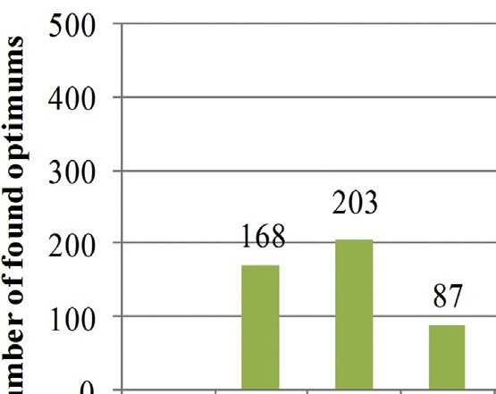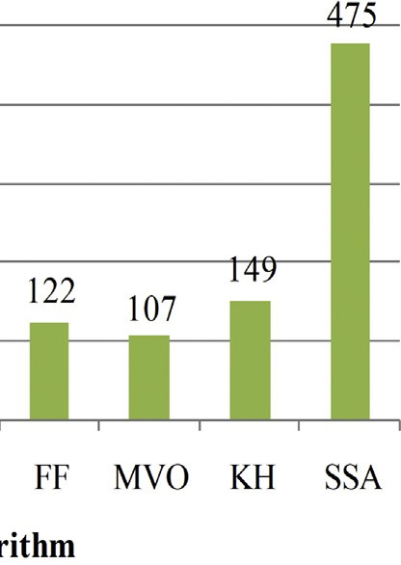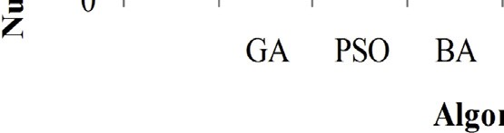

这七个功能。但是，根据报告的结果表13与其他算法相比，SSA在这七个基准功能上提供了更可接受的结果。进一步，方差分析如图图15 此外，由于四分位间距较窄，并且在30次运行中为SSA收集的样本的25％和75％，也向最小解决方案下降，因此还确保了拟议SSA的稳定性能。收敛分析的图形结果（图16）表明，与其他六种优化算法相比，SSA具有令人满意的收敛性能，因此，在7个CEC 2014功能上，SSA被证明是其他算法中最好的。从文献中可以看出，如果元启发法在勘探和开发阶段之间具有平衡，则可以有效地解决复杂的优化问题。通过实验分析可以看出，SSA通过适当选择控制参数（N*fs*，G*c*和

*Pdp).*

从结果观察到表5、7、9和11）BA的性能不是很令人信服，这可能是由于算法的参数调整不佳所致。因此，进行了参数调整，并在几种情况下显示了记录的结果：表14和15.通过分析发现，BA的性能取决于问题，参数设置也取决于优化问题的类型。



对于比较分析中使用的其他算法，也执行类似的参数分析。这些算法具有几个调整参数，导致大量的组合。对所有可能的组合都进行了分析，并且几乎没有给出明显的结果。表16–21.分析表明，对于当前的33个基准问题，现有的优化器可以在一定的精度范围内产生最佳结果，而与参数设置无关。但是，与其他方法相比，发现了通过建议的方法获得的结果。

* 1. *综合意义分析*

Derrac在文献中讨论了几种非参数统计检验[105]分析任意两种算法的性能。

**表25**

固定人口数量n = 50时，食物来源（Nfs）对SSA绩效的影响。



|  |  |  |  |  |  |  |  |  |
| --- | --- | --- | --- | --- | --- | --- | --- | --- |
| 功能TF5 | 参数  最差 | *Nfs* = 5% 4.5368E-27  1.5066E-19 | *Nfs* = 8% 1.6006E-28  2.3501E-21 | *Nfs* = 15% 4.1323E-30  6.5759E-22 | *Nfs* = 30% 0.0000E+00  3.3398E-23 | *Nfs* = 40% 0.0000E+00  2.4831E-24 | *Nfs* = 60% 0.0000E+00  2.0901E-26 | *Nfs* = 80% 0.0000E+00  1.9083E-28 |
|  | 意思 | 5.2319E-21 | 9.9573E-23 | 3.7590E-23 | 1.2447E-24 | 9.9097E-26 | 1.0914E-27 | 1.2975E-29 |
|  | 标清 | 2.7485E-20 | 4.3201E-22 | 1.3303E-22 | 6.0955E-24 | 4.5557E-25 | 3.8835E-27 | 4.3389E-29 |
| TF18 | 最好 | 0.0000E+00 | 0.0000E+00 | 0.0000E+00 | 0.0000E+00 | 0.0000E+00 | 0.0000E+00 | 0.0000E+00 |
|  | 最差 | 9.9506E-01 | 2.4154E-03 | 6.6716E-05 | 1.0149E-05 | 5.9740E-06 | 1.2212E-08 | 2.1005E-07 |
|  | 意思 | 3.3318E-02 | 8.2779E-05 | 6.0602E-06 | 3.8840E-07 | 2.5481E-07 | 1.4247E-09 | 7.4923E-09 |
|  | 标清 | 1.8165E-01 | 4.4060E-04 | 1.5405E-05 | 1.8467E-06 | 1.0969E-06 | 3.2659E-09 | 3.8335E-08 |
| TF26 | 最好 | 1.3483E-10 | 4.4079E-10 | 1.1789E-10 | 3.4897E-12 | 2.5757E-14 | 6.1284E-14 | 8.8818E-16 |
|  | 最差 | 2.5999E-03 | 5.7313E-04 | 1.3847E-03 | 2.8901E-05 | 5.4130E-04 | 1.1424E-05 | 3.6429E-06 |
|  | 意思 | 1.0417E-04 | 2.6091E-05 | 7.6173E-05 | 4.2343E-06 | 3.4202E-05 | 1.2524E-06 | 2.3699E-07 |
|  | 标清 | 4.7571E-04 | 1.0590E-04 | 2.6303E-04 | 8.5141E-06 | 1.0745E-04 | 2.8913E-06 | 7.0631E-07 |

**表26**



人口规模（n）对Nfs = 8％的SSA绩效的影响。



|  |  |  |  |  |  |  |  |
| --- | --- | --- | --- | --- | --- | --- | --- |
| 功能TF5 | 参数  最差 | *n* = 10  1.1003E-19  1.5457E-07 | *n* = 20  1.6719E-25  3.0109E-18 | *n* = 30  2.1846E-28  1.8408E-17 | *n* = 40  1.1229E-28  1.2910E-20 | *n* = 60  7.3426E-29  2.6412E-21 | *n* = 70  3.1382E-29  3.4424E-23 |
|  | 意思 | 5.1643E-09 | 2.6981E-19 | 6.6253E-19 | 7.2629E-22 | 8.9792E-23 | 1.6093E-24 |
|  | 标清 | 2.8219E-08 | 6.4466E-19 | 3.3557E-18 | 2.4352E-21 | 4.8192E-22 | 6.2747E-24 |
| TF18 | 最好 | 4.4906E-12 | 0.0000E+00 | 0.0000E+00 | 0.0000E+00 | 0.0000E+00 | 0.0000E+00 |
|  | 最差 | 1.3421E+02 | 2.9849E+01 | 2.9849E+01 | 2.6864E-04 | 5.9108E-07 | 5.6132E-07 |
|  | 意思 | 2.4862E+01 | 5.9748E+00 | 1.0007E+00 | 1.3586E-05 | 3.2866E-08 | 3.0694E-08 |
|  | 标清 | 3.1152E+01 | 1.2141E+01 | 5.4486E+00 | 4.9998E-05 | 1.2477E-07 | 1.0906E-07 |

然而，Wilcoxon检验是目前最常用的非参数统计检验，其结果总结如下。表22.通过考虑每种算法针对30个独立运行和95％显着性水平（𝛼 = 0.05）的每个基准函数获得的最佳解决方案来进行测试。在表22 “ +”号表示参考算法的性能优于比较算法



算法和'-'符号表示参考算法不如比较算法。最后一行的结果表明，与其他优化算法相比，SSA具有大量的“ +”计数。它证实，在95％的水平下，SSA在Wilcoxon测试中显示出比六个比较算法具有统计学显着性和优越的性能。

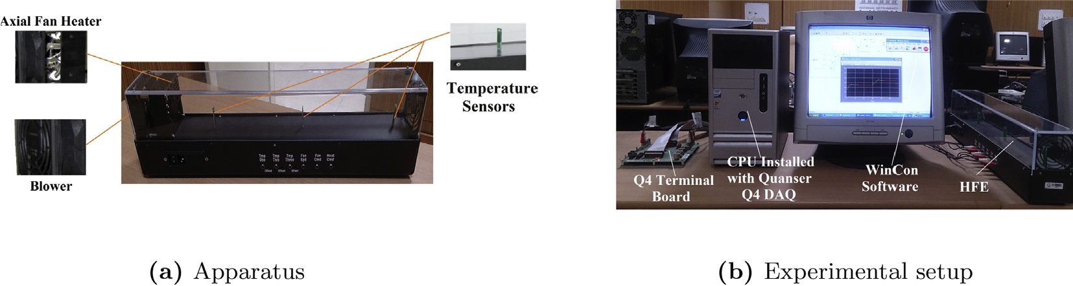

**图**18.热流实验。

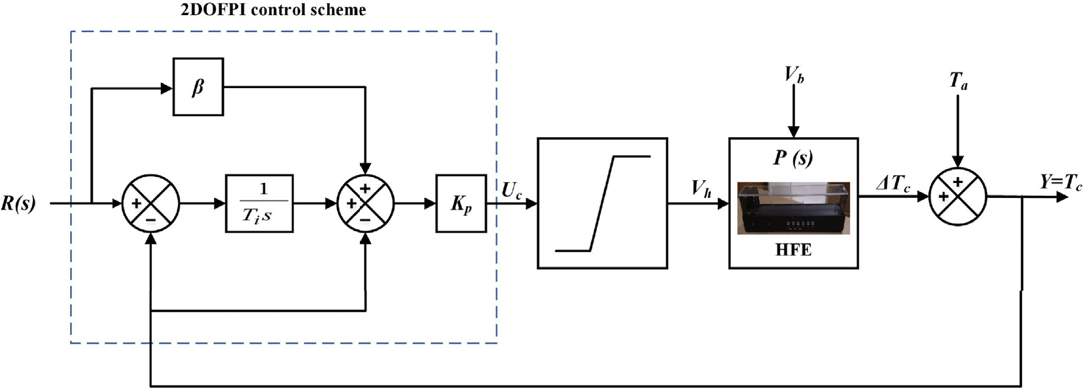

**图**19.用于HFE的温度控制的2DOFPI控制方案的框图。

**表27**

目标函数J的算法的统计分析。



|  |  |  |  |  |  |  |  |  |
| --- | --- | --- | --- | --- | --- | --- | --- | --- |
| 功能  *J* | 意思 | GA  4.7209E+01 | so  5.0446E+01 | BA  5.1236E+01 | FF  6.5932E+01 | MVO  4.6276E+01 | KH  4.0149E+01 | 萨  4.0149E+01 |
|  | 标清 | 2.7214E+01 | 5.2425E+00 | 2.6044E+01 | 4.0365E+01 | 2.7573E+01 | 3.6604E+00 | 3.6604E+00 |

# 104765;

105059;

**图**20.目标函数J的收敛速度比较

意义。

还对所有33种情况的平均绝对误差（MAE）进行了所有算法的定量分析。MAE是用于对优化算法进行排名的有效指标[106]. 表23 提供针对这些基准功能获得的平均错误率。MAE可以计算为：

∑N*s*

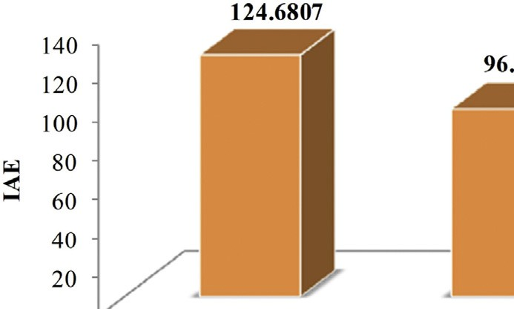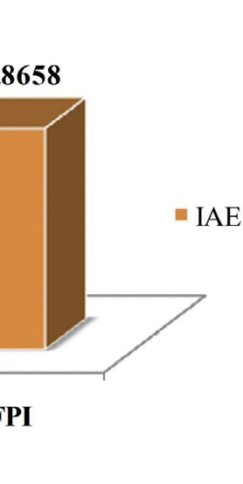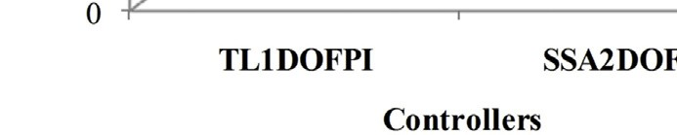

**图**22.用于设定点跟踪的设计控制器的IAE比较。

当它达到990次运行中的475次达到全球最佳解决方案时（图17).

* 1. *Nfs和n对S​​SA性能的影响*

SSA是通过考虑一棵山核桃树周围的一小片森林而制定的，因此可以假定该区域附近的食物来源有限。如果扩大该区域的边界或考虑使用其他区域，那么食物来源的数量和松鼠的数量将有所不同。在

提出的算法假设全局最优为1，

湄=

*j=1*|*mj− oj|*



*Ns*

(27)

首先考虑一棵山核桃坚果树，并假设一棵松鼠在一棵树上。但是，没有严格的标准来决定

其中m*j*是算法产生的最佳结果的平均值，o*j*

是优化条件下函数的全局最优值的实际值，N*s*表示样本数。在本研究中，考虑了基准函数的N*s*个，并在

表24.SSA排名第一，因为它提供了最低的MAE。与其他优化算法相比，进一步发现SSA最一致

食物来源数量（N*fs*）和飞鼠（n）。这些参数取决于优化问题的性质，因此取决于用户定义。因此，N*fs*和n对S​​SA性能的影响也是

基于基准测试问题，并给出了一些重要结果

在表25和26.从分析中可以看出，食物来源数量的增加导致优化精度的提高，因为

# 

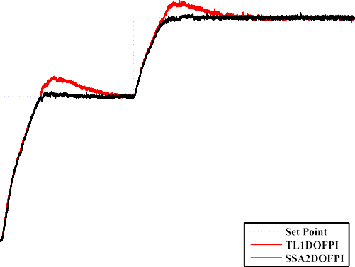

107434; 107465;

**图**21.设定点跟踪设计的控制器的性能比较。

以及算法的稳定性。N*fs*百分比的增加会导致搜索集中搜索集中的更多点。从而

所考虑的HFE的传递函数确定如下：

−0.2405*s* + 1.721



产生了新的解决方案，并且可以更好地探索搜索空间

*P*(*s*) =

*s*2 + 1.17*s* + 0.2 (29)

实现。因此，N*fs*是SSA的属性，它提供了改变算法探索能力的灵活性。但是，没有选择N*fs*的经验法则，这取决于概率的性质。

lem。同样，人口规模的增加也使问题最优化

更精确地。但是，较高的n值会以计算工作为代价提供准确性，而较低的n值会导致算法性能不理想。因此，为了使SSA令人满意的性能，必须正确选择N*fs*和n。实验结果表明，该算法具有很好的鲁棒性。

考虑优化2014功能。使用标准程序，例如收敛速率分析，Wilcoxon检验和ANOVA，证明了已开发的SSA的更高效率和一致性。还通过在实时系统上实现该算法来测试所提出算法的实际适用性。

### 实时实验研究

在这项研究中，考虑了过程工业的一个常见问题，即“控制器调整”，并且为此目的采用了SSA。将获得的结果与现有的优化算法进行统计比较。最后，对经过SSA优化的控制器的性能进行了验证，并将其与称为“热流实验”的实时硬件上的常规控制器进行了比较。

* 1. *热流实验的2DOFPI控制方案*

Quanser热流实验（HFE）是研究人员设计和验证新控制策略的绝佳平台。它包括一个鼓风机，一端是一个基于线圈的加热器，另一端是敞开的，在管道中有三个等距的温度传感器（图18a).该设备被实心有机玻璃腔室包围，目的是确保管道区域内的温度分布恒定。图18b显示了HFE的实验室设置。可以使用安装在个人计算机上的MATLAB / Simulink环境来控制工厂，但是WinCon 5.2软件有助于HFE的实时控制。0至5 V范围内的模拟信号用于控制加热器的功率和风扇的速度。这些控制信号由控制器生成，并通过数据采集（DAQ）板提供给HFE设备。腔室内的温度变化取决于所施加的输入电压信号的大小，并由温度传感器在沿着管道的三个不同点处进行测量。传感器的输出可在DAQ板的三个模拟输入通道上获得。由于管道的一侧是敞开的，周围环境的变化直接影响到设备内部的温度。因此，通过常规的一自由度比例和积分（1DOFPI）控制器很难在室内保持恒定的温度分布。在目前的工作中，有两个自由度PI（2DOFPI）控制方案（图19）用于控制HFE的温度。控制器的输出（U*c*）通常表示为[107,108]:

[ 1 ]

调节控制器参数以满足以下设计目标：

*J* = 0.30*IAE* + 0.25*tr* + 0.45*ts* (30)

其中IAE是积分绝对误差，t*r*是上升时间，t*s*是稳定时间。目的是在优化J的同时找到一个解集[K*p*，K*i*，𝛽]。

除SSA外，还使用其他现有算法来调整2DOFPI控制器，并在其中介绍了30个独立运行的统计分析。表27.为了公平比较，算法的公共参数被认为是相同的。例如，相同的参数-

考虑到ric搜索范围（0≤K*p*≤5，0≤K*i*≤5和0≤𝛽≤2），并且最多允许进行800次功能评估。从观察到表27 SSA优于其他所有算法

除了KH。SSA和KH在统计基础上在定义的组合优化问题上均表现出色。但是，SSA可以加速收敛（图20）与KH以及其他技术相比。调整后获得的参数

在2DOFPI控制器中使用SSA即K*p*= 0.7524，K*i*= 0.6978和𝛽 = 0.9972来实时控制HFE。实验结果是

与传统的Tyreus-Luyben调谐1DOFPI控制器相比。从揭示图21SSA2DOFPI控制器可对HFE提供更精确和严格的温度控制。显而易见的原因是SSA2DOFPI控制器对控制信号进行了更精确的变化（图21b）与常规控制器相比。基于IAE的定量分析（图22）也证实了所提出技术的优越性。SSA在实时系统上的成功实施证明了该算法对于复杂优化问题的鲁棒性和适用性。

### 结论

针对无约束的优化问题，设计了一种新颖的自然启发型松鼠搜索算法。对南方松鼠的觅食行为进行了数学研究和建模，包括其觅食的每个特征以实现理想的优化。使用几种经典和现代的无约束基准函数对提出的算法进行了测试。从比较统计分析中可以看出，与其他报告的优化程序相比，SSA以显着的收敛性实现了全局最优解。此外，在现代高度复杂的CEC 2014基准测试功能的情况下，所有算法都很难找到全局最佳解决方案，但SSA的性能却是准确且一致的。此外，SSA已成功应用于设计2DOFPI控制器来控制HFE。因此，可以得出结论，与其他已报道的用于数值优化和实时问题的优化器相比，SSA提供了相当有竞争力的结果。本工作为低维优化问题提供了SSA的基本框架，可以将其进一步扩展到大规模优化和约束优化问题。将来，SSA也可能用于多目标优化问题。所提出的方法也可以用于解决NP难组合优化问题。

*Uc(s) = Kp*

*𝛽R*(*s*)− *Y*(*s*)+ *T s* {*R*(*s*)− *Y*(*s*)}

*Ki*



*i*

在现实世界中发现的问题。

### 参考文献

= K*p*{𝛽R(s)− Y(s)} +



{*R*(*s*)− *Y*(*s*)} (28)

*s*

[1] [I.BoussaïD，J。Lepagnot，P。Siarry，关于优化元启发式方法的调查，信息学](http://refhub.elsevier.com/S2210-6502(17)30522-9/sref1)

在等式中(28)，有三个未知参数：比例增益（K*p*），积分增益（K*i*）和设定点权重系数（𝛽），称为控制器参数。这些参数的适当值可导致精确的控制作用和稳定的设备性能。这种情况提出了一个组合优化问题，其最优解

可以通过试探获得。在本研究中，SSA用于2DOFPI控制器的调试，从而导致SSA2DOFPI控制器。的

[科学237（2013）82–117。](http://refhub.elsevier.com/S2210-6502(17)30522-9/sref1)

[2] [A. Gogna，A。Tayal，Metaheuristics：回顾与应用，J。Exp。理论。Artif。](http://refhub.elsevier.com/S2210-6502(17)30522-9/sref2)

[智力25（4）（2013）503-526。](http://refhub.elsevier.com/S2210-6502(17)30522-9/sref2)

[3] [E. Talbi，Metaheuristics：从设计到实现，Wiley并行和分布式计算系列，Wiley，2009年。](http://refhub.elsevier.com/S2210-6502(17)30522-9/sref3)

[4] [JH Holland，《自然和人工系统的适应》，密歇根大学出版社，密歇根州安阿伯，1975年。](http://refhub.elsevier.com/S2210-6502(17)30522-9/sref4)

[5] [S. Kirkpatrick，CD Gelatt，MP Vecchi，通过模拟退火优化，Science 220（4598）（1983）671–680。](http://refhub.elsevier.com/S2210-6502(17)30522-9/sref5)

[6] [R. Eberhart，J. Kennedy，一种使用粒子群理论的新型优化器，发表于：第六届国际微型机器与人类科学研讨会论文集，IEEE，1995年，第39-43页。](http://refhub.elsevier.com/S2210-6502(17)30522-9/sref6)

[7] [M. Dorigo，M。Birattari，T。Stutzle，蚁群优化，IEEE Comput。智力](http://refhub.elsevier.com/S2210-6502(17)30522-9/sref7)

[魔术师1（4）（2006）28-39。](http://refhub.elsevier.com/S2210-6502(17)30522-9/sref7)

[8] [B. Basturk，D。Karaboga，一种用于数值函数优化的人工蜂群（ABC）算法，在：IEEE群体智能研讨会，第1卷，第1期。2006年8月，第687–697页。](http://refhub.elsevier.com/S2210-6502(17)30522-9/sref8)

[9] [A. Noshadi，J。Shi，WS WS Lee，P。Shi，A。Kalam，用于多输入多输出主动磁轴承系统的最优PID型模糊逻辑控制器，神经计算。应用27（7）（2016）2031-2046。](http://refhub.elsevier.com/S2210-6502(17)30522-9/sref9)

[10] [P.阮，J.-M.Kim，使用基于遗传算法的阈值和整体经验模式分解的自适应ECG去噪，Inf。科学373（2016）499–511。](http://refhub.elsevier.com/S2210-6502(17)30522-9/sref10)

[11] [R. Arnay，F. Fumero，J. Sigut，基于蚁群优化的视网膜图像视杯分割方法，应用软计算。52（2017）409–417。](http://refhub.elsevier.com/S2210-6502(17)30522-9/sref11)

[12] [高KZ，PN Suganthan，TJ Chua，CS Chong，TX TX，QQ Pan，两阶段人工蜂群算法通过新工作插入来调度灵活的Job-shop调度问题，专家系统。应用42（21）（2015）7652–7663。](http://refhub.elsevier.com/S2210-6502(17)30522-9/sref12)

[13] [A.Gandomi，X.Yang，S.Talatahari，A.Alavi，《结构和基础设施中的超启发式应用》，爱思唯尔科学，2013年。](http://refhub.elsevier.com/S2210-6502(17)30522-9/sref13)

[14] [X.Yang，A.Gandomi，S.Talatahari，A.Alavi，《水的元启发式方法，岩土工程与运输工程》，爱思唯尔科学，2012年。](http://refhub.elsevier.com/S2210-6502(17)30522-9/sref14)

[15] [S. Das，PN Suganthan，《差异演化：最先进的IEEE Trans的调查》。进化计算15（1）（2011）4–31。](http://refhub.elsevier.com/S2210-6502(17)30522-9/sref15)

[16] [XS Yang，S。Deb，Cuckoo通过Lévy航班进行搜索，在：世界自然生物学启发计算大会，第1卷，第1期。2009年，NaBIC，2009年，第210–214页。](http://refhub.elsevier.com/S2210-6502(17)30522-9/sref16)

[17] [S. Mirjalili，SM Mirjalili，A。Lewis，灰狼优化器，高级。软件69（2014）46–61。](http://refhub.elsevier.com/S2210-6502(17)30522-9/sref17)

[18] [S. Mirjalili，Dragonfly算法：一种新的元启发式优化技术，用于解决单目标，离散和多目标问题，神经计算。应用27（4）（2016）1053–1073。](http://refhub.elsevier.com/S2210-6502(17)30522-9/sref18)

[19] [X.Yang，C.Cui，R.Xiao，A.Gandomi，M.Karamanoglu，《群智能和生物启发式计算：理论与应用》，爱思唯尔见解，爱思唯尔科学，2013年。](http://refhub.elsevier.com/S2210-6502(17)30522-9/sref19)

[20] [E. Rashedi，H.Nezamabadi-Pour，S.Saryazdi，GSA：重力搜索算法，Inf。科学179（13）（2009）2232-2248。](http://refhub.elsevier.com/S2210-6502(17)30522-9/sref20)

[21] [S. Mirjalili，SM Mirjalili，A。Hatamlou，多诗词优化器：一种自然灵感的全局优化算法，神经计算。应用27（2）（2016）495–513。](http://refhub.elsevier.com/S2210-6502(17)30522-9/sref21)

[22] [A. Kaveh，S。Talatahari，一种新颖的启发式优化方法：带电系统搜索，Acta Mech。213（3）（2010）267-289。](http://refhub.elsevier.com/S2210-6502(17)30522-9/sref22)

[23] X. Li，一种新的智能优化-人工鱼群算法，博士学位论文，浙江浙江大学，中国。

[24] [R. Martin，W。Stephen，白蚁：用于无线Ad-Hoc网络的群智能路由算法，在：Stigmergic Optimization，Springer，2006年，第155-184页。](http://refhub.elsevier.com/S2210-6502(17)30522-9/sref24)

[25] [E. Atashpaz-Gargari，C。Lucas，帝国主义竞争算法：一种受帝国主义竞争启发的优化算法，载于：2007 IEEE进化计算大会，2007，第4661–4667页。](http://refhub.elsevier.com/S2210-6502(17)30522-9/sref25)

[26] [A. Mucherino，O。Seref，O。Seref，OE Kundakcioglu，P。Pardalos，《猴子搜索：一种针对全局优化的新型元启发式搜索》，见：AIP会议论文集，第1卷。953，美国国家知识产权局，2007年，第162-173页。](http://refhub.elsevier.com/S2210-6502(17)30522-9/sref26)

[27] [S. He，QH Wu，JR Saunders，小组搜索优化器：一种受动物搜索行为启发的优化算法，IEEE Trans。进化计算13（5）（2009）973–990。](http://refhub.elsevier.com/S2210-6502(17)30522-9/sref27)

[28] [X.-S.Yang，《用于多模式优化的Firefly算法》，载于：国际随机算法研讨会，Springer，2009年，第169-178页。](http://refhub.elsevier.com/S2210-6502(17)30522-9/sref28)

[29] [X.-S.Yang，一种新的启发式蝙蝠启发式算法，摘自：《自然启发式优化合作策略》（NICSO，2010年），Springer，2010年，第65-74页。](http://refhub.elsevier.com/S2210-6502(17)30522-9/sref29)

[30] [X.-S.杨，用于全局优化的花授粉算法，在：非常规计算和自然计算国际会议上，施普林格，2012年，第240–249页。](http://refhub.elsevier.com/S2210-6502(17)30522-9/sref30)

[31] [W.-T.Pan，一种新的果蝇优化算法：以财务困境模型为例，Knowl。基本系统26（2012）69-74。](http://refhub.elsevier.com/S2210-6502(17)30522-9/sref31)

[32] [AH Gandomi，AH Alavi，Krill牛群：一种新的生物启发式优化算法，Commun。非线性科学Numer。Simulat。17（12）（2012）4831-4845。](http://refhub.elsevier.com/S2210-6502(17)30522-9/sref32)

[33] [A. Sadollah，A。Bahreininejad，H。Eskandar，M。Hamdi，矿山爆炸算法：一种新的基于种群的算法，用于解决受限的工程优化问题。软计算。13（5）（2013）2592–2612。](http://refhub.elsevier.com/S2210-6502(17)30522-9/sref33)

[34] [A. Kaveh，N。Farhoudi，一种新的优化方法：海豚回声定位，高级。](http://refhub.elsevier.com/S2210-6502(17)30522-9/sref34)

[。软件59（2013）53–70。](http://refhub.elsevier.com/S2210-6502(17)30522-9/sref34)

[35] [H. Shareef，AA Ibrahim，AH Mutlag，闪电搜索算法，应用。软计算。36（2015）315–333。](http://refhub.elsevier.com/S2210-6502(17)30522-9/sref35)

[36] [SA Uymaz，G。Tezel，E。Yel，非线性全局优化的人工藻类算法（AAA），应用。软计算。31（2015）153-171。](http://refhub.elsevier.com/S2210-6502(17)30522-9/sref36)

[37] [S. Mirjalili，蚂蚁优化器，高级。软件83（2015）80–98](http://refhub.elsevier.com/S2210-6502(17)30522-9/sref37).

[38] [O. Abedinia，N。Amjady，A。Ghasemi，一种基于鲨鱼气味优化的新元启发式算法，复杂度21（5）（2016）97-116。](http://refhub.elsevier.com/S2210-6502(17)30522-9/sref38)

[39] [W. Yong，W。Tao，Z。Cheng-Zhi，H。Hua-Juan，一种新的随机优化方法海豚群优化算法，Int。J.计算机智力应用15（02）（2016）1650011。](http://refhub.elsevier.com/S2210-6502(17)30522-9/sref39)

[40] [MD MD Li，H。Zhao，XW Weng，T。Han，一种新颖的自然启发式优化算法：病毒菌落搜索，高级研究员。。软件92（2016）65–88。](http://refhub.elsevier.com/S2210-6502(17)30522-9/sref40)

[41] [S. Mirjalili，A。Lewis，鲸鱼优化算法，高级。。软件95（2016）51–67。](http://refhub.elsevier.com/S2210-6502(17)30522-9/sref41)

[42] [A. Askarzadeh，一种解决约束工程优化问题的新型元启发式方法：乌鸦搜索算法，计算机。结构。169（2016）1–12。](http://refhub.elsevier.com/S2210-6502(17)30522-9/sref42)

[43] S. Mirjalili，AH Gandomi，SZ Mirjalili，S。Saremi，H。Faris，SM Mirjalili，Salp群算法：针对工程设计问题的生物启发优化器，工程软件进展。

[44] [S. Saremi，S。Mirjalili，A。Lewis，Grasshopper优化算法：理论与应用，高级顾问。。软件105（2017）30-47。](http://refhub.elsevier.com/S2210-6502(17)30522-9/sref44)

[45] [F. Fausto，E。Cuevas，A。Valdivia，A。González，《全球优化算法启发了自私牧群的行为》，《生物系统》 160（2017）39–55。](http://refhub.elsevier.com/S2210-6502(17)30522-9/sref45)

[46] [A. Tabari，A。Ahmad，一种新的优化方法：电子搜索算法，计算机。化学。103（2017）1-11。](http://refhub.elsevier.com/S2210-6502(17)30522-9/sref46)

[47] [A. Kaveh，A。Dadras，一种新颖的元启发式优化算法：热交换优化，高级。。软件110（2017）69-84。](http://refhub.elsevier.com/S2210-6502(17)30522-9/sref47)

[48] E. Jahani，M。Chizari，用一种新颖的算法-口育鱼算法，应用软计算解决全局优化问题。

[49] [A.Baykasog˘lu，S¸。Akpinar，加权叠加引力（WSA）：用于优化问题的群体智能算法-第1部分：无约束优化，Appl。软计算。56（2017）520–540。](http://refhub.elsevier.com/S2210-6502(17)30522-9/sref49)

[50] G. Dhiman，V。Kumar，斑点鬣狗优化器：一种基于生物启发的新型元启发式技术，用于工程应用，工程软件进展。

[51] X. Qi，Y。Zhu，H。Zhang，一种新的启发式蝴蝶启发式算法，《计算科学》。

[52] [AF Nematollahi，A。Rahiminejad，B。Vahidi，基于身体的新型](http://refhub.elsevier.com/S2210-6502(17)30522-9/sref52)

[元启发式优化方法，称为“闪电附着过程优化”，应用。软计算。59（2017）596-621。](http://refhub.elsevier.com/S2210-6502(17)30522-9/sref52)

[53] S. Ghambari，A。Rahati，一种改进的人工蜂群算法及其在可靠性优化问题中的应用，应用软计算，[https://](https://doi.org/10.1016/j.asoc.2017.10.040) [doi.org/10.1016/j.asoc.2017.10.040](https://doi.org/10.1016/j.asoc.2017.10.040).

[54] [F. Zhong，H. Li，S. Zhong，一种基于ABC的改进算法](http://refhub.elsevier.com/S2210-6502(17)30522-9/sref54)

[全局优化的改进的全局最佳指导方法和自适应限制策略，Appl。软计算。46（2016）469–486。](http://refhub.elsevier.com/S2210-6502(17)30522-9/sref54)

[55] [D. Kumar，K。Mishra，使用新型协方差引导人工蜂群算法，Swarm Evol进行投资组合优化。计算33（2017）119–130。](http://refhub.elsevier.com/S2210-6502(17)30522-9/sref55)

[56] [A. Ghosh，S. Das，SS Mullick，R. Mallipeddi，AK Das，带有可选混合交叉的可切换参数微分演化，可扩展的数值优化，Appl。软计算。57（2017）329–352。](http://refhub.elsevier.com/S2210-6502(17)30522-9/sref56)

[57] [G.Sun，Y.Liu，M.Yang，A.Wang，S.Liang，Zhang。基于改进的布谷鸟搜索算法Comput在智能家居中VLC的覆盖范围优化。](http://refhub.elsevier.com/S2210-6502(17)30522-9/sref57)

[网络。116（2017）63-78。](http://refhub.elsevier.com/S2210-6502(17)30522-9/sref57)

[58] [C.Peraza，F.Valdez，M.Garcia，P.Melin，O.Castillo，一种使用模糊逻辑进行动态参数自适应的新型模糊和声搜索算法，算法9（4）（2016）69。](http://refhub.elsevier.com/S2210-6502(17)30522-9/sref58)

[59] [E.Bernal，O.Castillo，J.Soria，F.Valdez，具有模糊参数的动态参数自适应的帝国主义竞争算法应用于数学函数的优化，算法10（1）（2017）18。](http://refhub.elsevier.com/S2210-6502(17)30522-9/sref59)

[60] [E.Méndez，O。Castillo，J。Soria，A。Sadollah，《水循环算法中参数的模糊动态自适应》，载于：混合智能系统的自然灵感设计，Springer，2017年，第297-311页。](http://refhub.elsevier.com/S2210-6502(17)30522-9/sref60)

[61] [L.Rodríguez，O。Castillo，J。Soria，P。Melin，F。Valdez，CI Gonzalez，GE Martinez，J。Soto，灰狼优化器算法中的模糊层次算子，应用。软计算。57（2017）315–328。](http://refhub.elsevier.com/S2210-6502(17)30522-9/sref61)

[62] [J. Perez，F。Valdez，O。Castillo，P。Melin，C。Gonzalez，G。Martinez，蝙蝠算法中动态参数自适应的间隔2型模糊逻辑，软计算。21（3）（2017）667–685。](http://refhub.elsevier.com/S2210-6502(17)30522-9/sref62)

[63] [F. Olivas，F。Valdez，O。Castillo，CI Gonzalez，G。Martinez，P。Melin，基于区间2型模糊逻辑系统的具有动态参数自适应的蚁群优化，应用。软计算。53（2017）74-87。](http://refhub.elsevier.com/S2210-6502(17)30522-9/sref63)

[64] K. Srikanth，LK Panwar，B。Panigrahi，E。Herrera-Viedma，AK Sangaiah，G.-G。Wang，元启发式框架：针对单元承诺问题的量子启发式二进制灰太狼优化器，计算机与电气工程，[https://doi.](https://doi.org/10.1016/j.compeleceng.2017.07.023) [org/10.1016/j.compeleceng.2017.07.023](https://doi.org/10.1016/j.compeleceng.2017.07.023).

[65] [D. Konar，S。Bhattacharyya，K。Sharma，S。Sharma，SR Pradhan，一种改进的混合量子启发式遗传算法（HQIGA），用于调度多处理器系统中的实时任务。软计算。53（2017）296-307。](http://refhub.elsevier.com/S2210-6502(17)30522-9/sref65)

[66] R. Logesh，V。Subramaniyaswamy，V。Vijayakumar，X.-Z。Gao，V。Indragandhi，针对智能城市中的城市出行推荐的混合量子诱导的群体智能聚类，Future Generation Computer Systems，[https://doi.](https://doi.org/10.1016/j.future.2017.08.060) [org/10.1016/j.future.2017.08.060](https://doi.org/10.1016/j.future.2017.08.060).

[67] [F. Pulgar-Rubio, A. Rivera-Rivas, M.D. Pérez-Godoy, P. González, C.J. Carmona,](http://refhub.elsevier.com/S2210-6502(17)30522-9/sref67)

[M. del Jesus，MEFASD-BD：用于大数据环境中子组发现的多目标进化模糊算法-MapReduce解决方案，Knowl。基本系统117（2017）70-78。](http://refhub.elsevier.com/S2210-6502(17)30522-9/sref67)

[68] [A. Franceschetti，E. Demir，D. Honhon，T. Van Woensel，G. Laporte，M. Stobbe，基于时间的污染路由问题的超启发式方法，Eur。J. Oper。](http://refhub.elsevier.com/S2210-6502(17)30522-9/sref68)

[Res。259（3）（2017）972–991。](http://refhub.elsevier.com/S2210-6502(17)30522-9/sref68)

[69] [DH Wolpert，WG Macready，没有用于优化的免费午餐定理，IEEE Trans。进化计算1（1）（1997）67-82。](http://refhub.elsevier.com/S2210-6502(17)30522-9/sref69)

[70] [S. Mirjalili，飞蛾最优化算法：一种新颖的自然启发式启发式知识，Knowl。基本系统89（2015）228–249。](http://refhub.elsevier.com/S2210-6502(17)30522-9/sref70)

[71] [BS Arbogast，《新世界飞鼠的简要历史：系统发育，生物地理学和保护遗传学》，J。Mammal。88（4）（2007）840–849。](http://refhub.elsevier.com/S2210-6502(17)30522-9/sref71)

[72] [K. Vernes，J。Mammal，加拿大东部成熟的混交林中的北方松鼠（glaucomys sabrinus）的滑行性能。82（4）（2001）1026-1033。](http://refhub.elsevier.com/S2210-6502(17)30522-9/sref72)

[73] [S. Jackson，P。Schouten，《滑翔的世界哺乳动物》，CSIRO出版社，2012年](http://refhub.elsevier.com/S2210-6502(17)30522-9/sref73). [74] [https://www.warrenphotographic.co.uk/11469-southern-ﬂying-squirrel](https://www.warrenphotographic.co.uk/11469-southern-flying-squirrel).

[75] [https://www.warrenphotographic.co.uk/11474-southern-ﬂying-squirrel](https://www.warrenphotographic.co.uk/11474-southern-flying-squirrel).[76]动物事实：松鼠，[https://www.canadiangeographic.ca/article/](https://www.canadiangeographic.ca/article/animal-facts-flying-squirrel)

[动物事实飞鼠](https://www.canadiangeographic.ca/article/animal-facts-flying-squirrel).

[77] [RB Thomas，PD Weigl，《南方飞鼠的动态觅食行为》（青光眼）：模型测试，美国，美国。Midl。纳特140（2）（1998）264-270。](http://refhub.elsevier.com/S2210-6502(17)30522-9/sref77)

[78] JW Bahlman，SM Swartz，DK Riskin，KS Breuer，北飞松鼠（glaucomys sabrinus）的滑翔性能和非平衡滑翔的空气动力学，皇家学会接口杂志10（80）。

[79] [UM Norberg，《脊椎动物飞行的进化：从滑行到主动飞行的转换的空气动力学模型》，美国。纳特126（3）（1985）303-327。](http://refhub.elsevier.com/S2210-6502(17)30522-9/sref79)

[80] [KL Bishop，南方飞鼠的3维运动学与滑行性能之间的关系，青光眼飞船，J。Exp。生物学209（4）（2006）689-701。](http://refhub.elsevier.com/S2210-6502(17)30522-9/sref80)

[81] [P. Stapp，PJ Pekins，WW Mautz，冬季能源支出和南部松鼠的分布，Can。J.动物园69（10）（1991）2548-2555。](http://refhub.elsevier.com/S2210-6502(17)30522-9/sref81)

[82] [I.Fister，IF Jr.，X.-S。Yang，J. Brest，《萤火虫算法的全面回顾》，Swarm Evol。计算13（2013）34-46。](http://refhub.elsevier.com/S2210-6502(17)30522-9/sref82)

[83]郭国强。Wang，AH Gandomi，AH Alavi，H. Duan，一种用于全局数值优化的新型改良磷虾群算法，Neurocomputing 138（2014）392–402，<https://doi.org/10.1016/j.neucom.2014.01.023>.

[84] [X.-S.杨，萤火虫算法，Lévy飞行和全局优化，施普林格，伦敦，2010年，第209-218页。](http://refhub.elsevier.com/S2210-6502(17)30522-9/sref84)

[85] [H. Hakli，H。Ug˘uz，带有LévyFlight的新型粒子群优化算法，Appl。软计算。23（2014）333-345。](http://refhub.elsevier.com/S2210-6502(17)30522-9/sref85)

[86] [R. Jensi，GW Jiji，应用LévyFlight进行全局优化的增强粒子群优化，Appl。软计算。43（2016）248-261。](http://refhub.elsevier.com/S2210-6502(17)30522-9/sref86)

[87] J. Xie，Y。Zhou，H。Chen，一种基于差分算子和Lévy飞行轨迹的新型蝙蝠算法，计算。智力神经科学。2013（2013）13，[https://doi.](https://doi.org/10.1155/2013/453812) [org/10.1155/2013/453812](https://doi.org/10.1155/2013/453812), 453812.

[88] [I. Fister Jr.，U。Mlakar，J。Brest，I。Fister，每个月都会有一种基于种群的新自然启发算法：当前时代即将终结吗？于：第三届学生计算机科学研究大会论文集，滨海边疆大学出版社，2016年，第33–37页。](http://refhub.elsevier.com/S2210-6502(17)30522-9/sref88)

[89] [K.Sörensen，Metaheuristics-暴露的隐喻，诠释。反式歌剧Res。22（1）（2015）3-18。](http://refhub.elsevier.com/S2210-6502(17)30522-9/sref89)

[90] [P. Civicioglu，E。Besdok，布谷鸟搜索，粒子群优化，差分进化和人工蜂群算法的概念比较，Artif。智力Rev. 39（2013）315–346。](http://refhub.elsevier.com/S2210-6502(17)30522-9/sref90)

[91] [J. Yan，W. He，X. Jiang，Z.Zhang，基于速度状态估计的粒子群优化算法的新型相位性能评估方法，Appl。软计算。57（2017）517–525。](http://refhub.elsevier.com/S2210-6502(17)30522-9/sref91)

[92] [B. Akay，多级阈值化的粒子群优化和人工蜂群算法研究，Appl。软计算。13（6）（2013）3066–3091。](http://refhub.elsevier.com/S2210-6502(17)30522-9/sref92)

[93] [S. Das，A。Abraham，A。Konar，粒子群优化和差分进化算法：技术分析，应用和杂交角度，见：Ying Liu等。（编），工业系统中计算智能的进展。计算智能研究，施普林格，柏林，海德堡，2008年，第1至38页。](http://refhub.elsevier.com/S2210-6502(17)30522-9/sref93)

[94] [C.Ozturk，E.Hancer，D.Karaboga，一种基于遗传算子的新型二元人工蜂群算法。科学297（2015）154-170。](http://refhub.elsevier.com/S2210-6502(17)30522-9/sref94)

[95] [A. Rajasekhar，N。Lynn，S。Das，P。Suganthan，《利用蜜蜂的集体智慧进行计算-一项调查，Swarm Evol》。计算32（2017）25-48。](http://refhub.elsevier.com/S2210-6502(17)30522-9/sref95)

[96] [S. 米尔贾利利， SM 米尔贾利利， X.-S.杨，二进制蝙蝠算法，神经计算。应用](http://refhub.elsevier.com/S2210-6502(17)30522-9/sref96)

[25 (3–4) (2014) 663–681.](http://refhub.elsevier.com/S2210-6502(17)30522-9/sref96)

[97] [X.-S.杨，自然启发式元启发式算法，Luniver出版社，2010年](http://refhub.elsevier.com/S2210-6502(17)30522-9/sref97).

[98] [GI Sayed，AE Hassanien，AT Azar，通过一种新颖的混沌乌鸦搜索算法Neural Comput选择特征。应用（2017）1-18。](http://refhub.elsevier.com/S2210-6502(17)30522-9/sref98)

[99] [M.-Y.Cheng D. Prayogo，共生生物搜索：一种新的元启发式优化算法Comput。结构。139（2014）98-112。](http://refhub.elsevier.com/S2210-6502(17)30522-9/sref99)

[100] [M.-Y.郑LCLien，基于混合人工智能的PBA，用于基准功能和设施布局设计优化，J。Comput。文明。26（5）（2012）612–624。](http://refhub.elsevier.com/S2210-6502(17)30522-9/sref100)

[101] [贾米尔先生，X.-S.Yang，针对全球优化问题的基准函数的文献调查，诠释。J.数学模型。Numer。最佳4（2）（2013）150-194。](http://refhub.elsevier.com/S2210-6502(17)30522-9/sref101)

[102] J. Liang，B。Qu，P。Suganthan，2014年CEC特别会议和单目标实参数数值优化竞赛的问题定义和评估标准，郑州大学计算智能实验室，郑州，中国，技术报告，新加坡南洋理工大学。

[103] [N. Vecˇek，M。Mernik，M。Cˇrepinšek，国际象棋等级评定系统](http://refhub.elsevier.com/S2210-6502(17)30522-9/sref103)

[算法：用于比较和排名进化算法的新方法，Inf。科学277（2014）656–679。](http://refhub.elsevier.com/S2210-6502(17)30522-9/sref103)

[104] [AE Eiben，M. Jelasity，关于EC中的实验研究方法的重要注解，见：《进化计算大会》，第1卷。2002年1月，第582-587页。](http://refhub.elsevier.com/S2210-6502(17)30522-9/sref104)

[105] [J. Derrac，S。García，D。Molina，F。Herrera，《使用非参数统计检验作为比较进化和群体智能算法的方法》的实用教程，Swarm Evol。计算1（1）（2011）3-18。](http://refhub.elsevier.com/S2210-6502(17)30522-9/sref105)

[106] [E. Nabil，一种用于全局优化的改良花授粉算法，专家系统。应用57（2016）192–203。](http://refhub.elsevier.com/S2210-6502(17)30522-9/sref106)

[107] [VM Alfaro，R。Vilanova，针对一阶和二阶以及停滞时间控制流程的2DoF PI控制器的模型参考鲁棒调整，J。Process Contr。22（2）（2012）359–374。](http://refhub.elsevier.com/S2210-6502(17)30522-9/sref107)

[108] [N. Pachauri，V。Singh，A。Rani，基于二自由度PID的连续生物反应器用于乙醇生产的推理控制，ISA（Instrum。Soc。Am。）Trans。68（2017）235–250。](http://refhub.elsevier.com/S2210-6502(17)30522-9/sref108)